

Оглавление
Правила поведения на полигоне LARP «Академия проклятых детей» 5
I. Общие положения 5
II. Правила поведения на полигоне 5
III. Медицина и безопасность 6
IV. Несовершеннолетние участники 7
V. Игровые правила 7
VI. Дополнительные рекомендации 7
VII. Питание и пищевые особенности 8
Рекомендации по антуражу 9
Эллины 10
Вороны 11
Демоны 11
Ружья 12
Гильдия 12
Игроки 13
Вампиры 14
Солнечные 15
Законы и правила Академии 16
Правила Академии 16
Негласный свод законов академии 17
Правила по физическим повреждениям 18
Правила использования огнестрельного оружия 22
Правила по ментальным повреждениям 23
Лечение ментальных повреждений 26
Валюта Академии. Модель экономики 27
1. Игральные карты. 27
2. Фишки казино. 27
Модель 18+ 29
Правила по взаимодействию с Безвольем 31
То, что вы точно знаете про Безволье… 35
С кем бы поговорить? 35
Майкл 35
Дриада 35
Жнец 36
А от кого бы поубегать? 37
Крикуны 37
Костоломы 37
Пустые 38
Насколько здесь безопасно? 38
А что я знаю ещё? 38
Блуждающий мох 39
Магнитная лоза 39
Гелиопласты 39
Призрачный гриб 40
Солнечные водоросли 40
Разумный гриб 40
Световые сферы 41
Сферы памяти 41
Правила: псионические способности 42
Правила использования способностей 43
Список общеизвестных псионических способностей: 44
Локация «Подсознание» 57
Правила: Обучение 61
Парник Академии: Правила и руководство 64
О парнике 64
Базовые принципы 64
Уход за растениями 65
Дополнительные методы улучшения урожая: 66
Журнал парника 67
Правила: Предметы 69
Оружие 71
Рецепты 71
Препараты 71
Валюта: Игральные карты 72
Валюта: Фишки удачи 72
Части монстров 72
Части персонажей 72
Артефакты 73
Интересные вещицы 73
Лечение физических повреждений 74
Лечение травм 74
При легкой травме: 77
При тяжелой травме: 77
При легком ожоге: 79
При тяжелом ожоге: 79
Сепсис 80
Кома 80
Операция 80
Лечение отравлений 81
Ритуалы на нашей игре 82

Правила поведения на полигоне LARP «Академия проклятых детей»
  - I. Общие положения
- Факт приезда на полигон означает, что игрок полностью согласен с правилами и обязуется их выполнять.
- Все правила оговариваются и обсуждаются до начала игры. Все спорные ситуации между игроками или между игроками и игротехами на полигоне разрешаются только мастерами и во время игры не оспариваются.
- Мастерская группа (МГ) оставляет за собой право удалить игрока с полигона при несоблюдении им правил. Факт удаления игрока с полигона не оспаривается.
- При прибытии на полигон игрок должен пройти регистрацию.
- Мастера не несут ответственность за жизнь и здоровье игроков, сохранность их имущества, моральное состояние. Принимая участие в игре, вы полностью берете на себя ответственность и риск, вызванный вашим участием в игре.
- Игрок, приезжающий на игру, обязуется соблюдать все пожизневые и игровые правила, а также законы РФ и несет полную ответственность за все свои действия и поступки.
- Мастера не несут ответственность за действия игроков, входящие в противоречие с законами РФ, за ущерб здоровью и имуществу игроков и третьих лиц, произошедший при нарушении настоящих правил. Игроки, совершившие действия, противоречащие действующему законодательству, передаются в руки сотрудников правоохранительных органов.
  - II. Правила поведения на полигоне
- После окончания игры каждая команда обязана сдать свою локацию мастерам в том виде, в каком та была до заселения.
- На полигоне запрещено находиться в состоянии сильного алкогольного, наркотического, токсического и других видов опьянения. При возникновении споров о состоянии опьянения обращаться к мастерам.
- Запрещается присутствие на полигоне в состоянии алкогольного опьянения вне собственной спальни. В случае нарушения игроком этого пункта правил мастера оставляют за собой право применения к нему санкций вплоть до удаления с полигона.
- Участники игры, уличённые в хранении, употреблении или распространении наркотических веществ, будут переданы полиции.
- Курение в помещениях строго запрещено! Курение разрешено только в специально выделенной курилке на улице. Запрещается использование кальянов в помещениях и на территории базы во время игры. Курение кальянов на улице допускается исключительно после окончания игры. Во время игры не рекомендуется собираться большими компаниями в курилке для внеигровых разговоров.
- Любой огонь в помещении запрещен.
- В главном холле находится стеклянная оранжерея. Чтобы избежать порчи имущества (стекла стоят очень дорого), в оранжерее запрещены боевые взаимодействия любого характера.
- В столовой также запрещены боевые взаимодействия, чтобы участники могли спокойно принимать пищу. Столовая является игровой локацией, и игра в ней продолжается в неконфликтном режиме в соответствии с расписанием приема пищи
- Игрок несет полную ответственность за материальный ущерб, нанесенный имуществу других игроков и имуществу арендуемого помещения.
- При обнаружении на полигоне забытых вещей, их следует передать на мастерку.
  - III. Медицина и безопасность
- Всем заезжающим на полигон в обязательном порядке необходимо иметь с собой оригинал или копию паспорта и полиса ОМС.
- Каждый игрок обязан сообщить МГ об имеющихся у него хронических заболеваниях, противопоказаниях и важных с медицинской точки зрения особенностях организма (включая аллергии на лекарства и пищевые продукты, последствия ранее полученных травм, замедленную или парадоксальную реакцию на лекарства, беременность с указанием срока на момент игры, эпилепсию и т.д.).
- Если у вас есть какие-то специфические или хронические заболевания, обязательно имейте при себе соответствующие лекарства. Для экстренных случаев у мастеров есть контакты местного медпункта и ближайшей больницы.
- Игроку рекомендуется иметь минимальную личную аптечку, в которую входят лекарства, необходимые для повседневного употребления и в случае обострения хронических заболеваний. Минимальный состав аптечки для отдельного игрока следующий:
  - бинт
  - бактерицидный пластырь
  - перекись водорода
  - упаковка активированного угля
  - необходимые личные лекарства
- Территория вокруг дома отдыха (Безволье) не обработана от клещей. Несмотря на холодную погоду, мастерская группа рекомендует озаботиться средствами от клещей самостоятельно.
  - IV. Несовершеннолетние участники
- Участники, не достигшие на день заезда 18 лет, находятся на полигоне с письменного разрешения родителей или опекунов и при наличии сопровождающего лица старше 18 лет. Сопровождающим не может быть член мастерской группы.
- Наличие полисов ОМС на детей и несовершеннолетних ОБЯЗАТЕЛЬНО.
  - V. Игровые правила
- Игра идет нон-стоп. Исключения: чрезвычайная пожизнёвая ситуация. Если вам захотелось покурить, то ваш персонаж курит по игре, если вам захотелось в туалет, то вы делаете это по игре.
- Все личные вещи, не связанные с игрой, убираются в рюкзаки или сумки, которые складываются в место, которое должно быть скрыто от глаз играющих (накрыто пледом, убрано в шкаф, под кровать и т.д.).
- Все неубранные с глаз вещи в локациях считаются игровыми. Прятать в пожизневой зоне игровые предметы запрещается.
- Основа игровых отношений — это честность. Будьте честны друг с другом и сами с собой. Старайтесь обходиться без мастера. Если вам никак без него не прожить — подойдите к мастеру и тихонько скажите. Громкие крики "Мастер, мастер!" не приветствуются.
- Мастерская группа специально создает атмосферу сумрака и темноты в пределах базы, завешивая окна и минимизируя освещение, чтобы усилить погружение в атмосферу Академии. В связи с этим запрещается использование любых фонарей, фонариков и других источников света, кроме согласованных с мастерской группой игровых предметов освещения. Единственное исключение — артефакты "Фонарь", которые носят представители группировки "Гильдия" как часть игровой механики. Использование мобильных телефонов и других электронных устройств следует минимизировать. В случае крайней необходимости экраны устройств должны быть установлены на минимальную яркость и использоваться максимально незаметно для окружающих.
  - VI. Дополнительные рекомендации
- Не рекомендуется привоз с собой незаявленных людей без предупреждения.
- Не рекомендуется бурное распитие алкоголя даже в собственном номере.
- Рекомендуется взять с собой полотенца.
  - VII. Питание и пищевые особенности
- На полигоне организовано общее питание согласно расписанию. Информация о меню и времени приемов пищи будет предоставлена перед началом игры.
- Мастерская группа НЕ предоставляет индивидуальное питание для участников с пищевыми аллергиями, непереносимостями и особыми диетическими потребностями.
- Участники с пищевыми ограничениями (аллергии, вегетарианство, веганство, халяль, кошерность и т.д.) должны самостоятельно позаботиться о подходящем для себя питании.
- Игрокам с пищевыми аллергиями настоятельно рекомендуется иметь при себе необходимые медикаменты (антигистаминные, эпинефрин и т.д.) и сообщить о наличии серьезных аллергий мастерам для экстренных случаев.
- Каждый участник самостоятельно несет ответственность за соблюдение своей диеты и контроль употребляемой пищи.

Рекомендации по антуражу
В таком месте, как Академия, внешний вид может не значить вообще ничего. И в то же время он символизирует собой буквально все. Вещи здесь не имеют никакой ценности — но в то же время за вещь тебя могут убить. У каждого есть что-то, что принадлежало прежде мертвому другу, оно выставляется напоказ или же носится в тайне, а еще спустя годы все так или иначе неуловимым образом меняют свой облик, словно подчиняются тем же законам изменчивости, что и Стены.

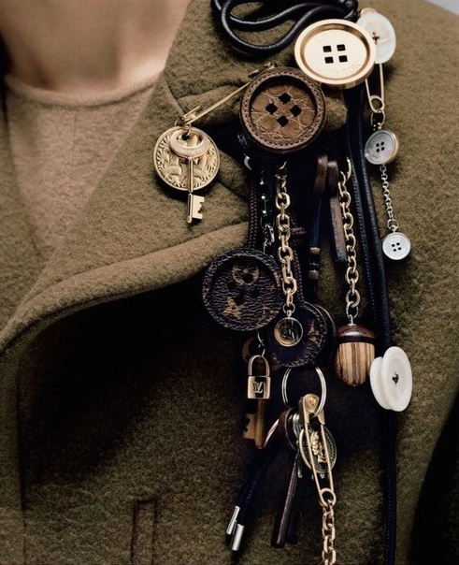
Базовые рекомендации к антуражу весьма просты и не требуют сложной подготовки к игре. Временная эпоха ~1920-1970 гг. В Академии не бывает жарко или холодно, поэтому данный аспект никак не влияет на предпочтения персонажей носить открытую/закрытую одежду. Допустимо носить простые, поношенные брюки/джинсы, юбки, рубашки, жилеты, платья. В качестве обуви — туфли, ботинки, тапочки, сандалии. Ограниченно — футболки, особенно с принтами (лучше согласовать с мастером). Возможны переделанные и перешитые на ваш вкус ночные сорочки, медицинские халаты, рабочая одежда из грубых тканей. Пожалуйста, избегайте современных кроссовок, принтов, богато выглядящих украшений.

Обитателям Академии очень сложно раздобыть новые элементы одежды и обихода, а потому — за годы внутри они привыкли приспосабливать для этого самые разнообразные предметы: простыни, бинты, прохудившиеся матрасы, кожаные ремни, цепи, заклепки, гайки, ключи, проволока, сухие цветы и листья, пластинки, платки, ремешки, пуговицы, скрепки и прочий мусор, какой только удастся откопать. А дальше — фантазия детей совершенно безгранична, они разрисовывают свою одежду красками, кровью, вешают на себя различные украшения, нашивают удобные карманы, наносят макияж с помощью подручных средств, придумывают подходящие им прически и головные уборы.
Мы хотим, чтобы костюм каждого персонажа отражал его характер, историю, способности, принадлежность к группе. О маркерах группы поговорим отдельно.
Примеры для вдохновения: общий антураж обитателей Академии


  - Эллины
Всячески стремятся подчеркнуть свой “статус”. Любят белоснежные ткани и золотой цвет. Вообще выглядят как те, кто не особенно пачкает свои руки. В их образах прослеживается греческий стиль, минимум деталей, свободный, струящийся крой, простота образов и яркие, металлические акценты.
Маркер группы: преобладание в одежде белого и золотого
Примеры для вдохновения: Эллины

  - Вороны

Те ребята, кому совершенно наплевать на местную “моду”. Всем своим видом подчеркивают, что их придется воспринимать всерьез. Помимо черных одеяний, некоторые из них предпочитают разрисовывать лица черной краской — глаза, рот, очертания клюва, перьев на коже. Впрочем, порой кажется, что у них и впрямь отрастают черные перья — подойди, потрогай, если осмелишься, может, они и вправду настоящие.
Маркер группы: преобладание в одежде черного цвета
Примеры для вдохновения: Вороны

  - Демоны
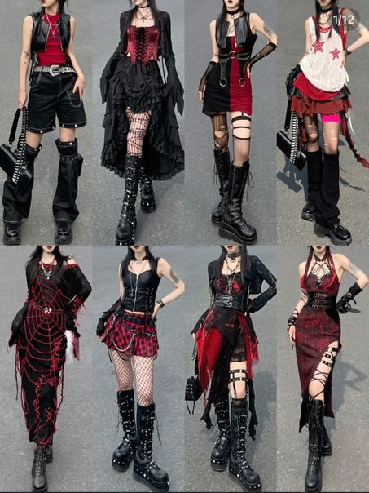
Они — неудержимый огонь, сила, что бурлит и стремится найти выход, яркая лава преисподней. В их одежде преобладают все оттенки красного и багрового — и не потому что на красном не видно крови, нет, пожалуй, им просто нравится этот цвет. Они не жалуют стесняющую движения многослойную одежду, любят эпатировать общественность откровенным внешним видом, всячески привлекают внимание массивными украшениями и ярким макияжем.
Маркер группы: преобладание в одежде красных, бордовых оттенков
Примеры для вдохновения: Демоны
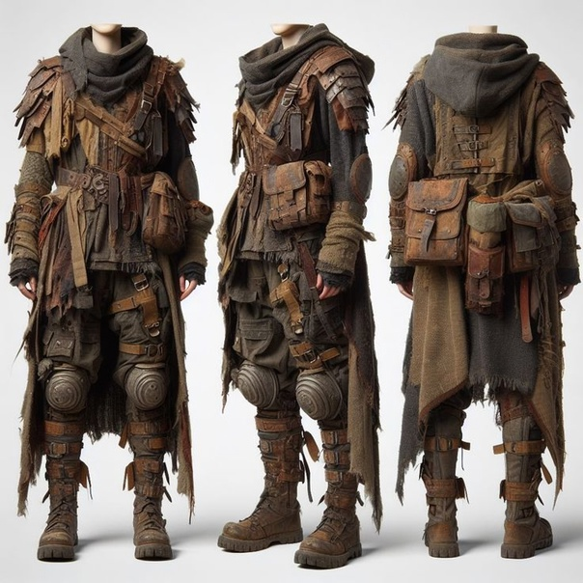
  - Ружья
Вот уж точно те, кто надевает на себя то, что попалось под руку. В их одежде прослеживается стиль милитари, простой, удобный, универсальный. Рюшечки, неудобные аксессуары, излишки макияжа — это точно не про них. А вот крепление для оружия, перчатки, тщательно убранные волосы, походный рюкзак на все случаи жизни — подчеркивают в них самое настоящее воплощение силы, практичности, и в чем-то даже дерзости. Их украшают шрамы, следы от когтей монстров на одежде, куча заплат и цвет грязи из подвала.
Маркер группы: преобладание в одежде песочного, коричневого и оливкового цветов (хаки)
Примеры для вдохновения: Ружья

  - Гильдия
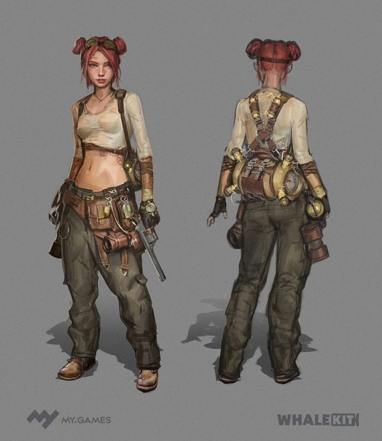
Еще одни практичные ребята, которых сразу можно отличить по количеству барахла, что они таскают с собой. Вся их разноцветная и часто не сочетающаяся одежда, кажется, служит лишь одной цели: вместить в себя как можно больше карманов и ремешков, чтобы спрятать или зацепить еще-одну-очень-нужную-находку. Большие рюкзаки или сумки, необычные украшения и головные уборы из самого разнообразного мусора, очки и перчатки, помогающие им работать… И, конечно же, неизменные фонари, с которыми они не расстаются, и которые сами же и изобрели, чтобы спасаться от вездесущих Ужасов Стен.
Маркер группы: светящийся фонарь
Примеры для вдохновения: Гильдия

  - Игроки
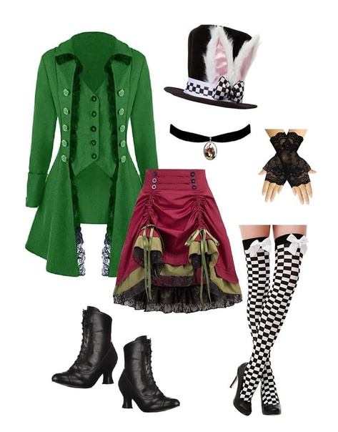
Самые эпатажные и яркие ребята в Академии. Они любят блеск и роскошь, но совсем не так, как Эллины — в этом Игроки себя совсем не ограничивают. Весь их внешний вид словно бы кричит — мы живем последний день, а значит, мы проживем его красиво. Но при этом им не чуждо чувство вкуса и утонченности, что они так же подчеркивают, как и свою любовь к азартным играм. Каждый Игрок так или иначе отражает в своем облике род своего занятия — будь то прикрепленная к лацкану игральная карта, или же сережка из костяшки домино.
Маркер группы: карта “Джокер”, прикрепленная к одежде (выдаст мастерская группа)
Примеры для вдохновения: Игроки

Ведьмы
Загадочные, окруженные ореолом мистики, но от того не менее красивые. Порой, говорят, что одно их присутствие навевает жуть — то ли из-за рода их занятий, то ли от количества странных штук, которые Ведьмы на себя цепляют. Где они взяли настоящие перья и кости? Чей это череп таскает вот та девчонка? Почему их пальцы и ладони постоянно в крови? Их отличает утонченность, пренебрежение всеми мыслимыми и немыслимыми правилами, а цвет в одежде выдает, что их любимый цвет — фиолетовый. И, да, где они нашли столько пурпурных вещей?
Маркер группы: преобладание в одежде фиолетового цвета
Примеры для вдохновения: Ведьмы
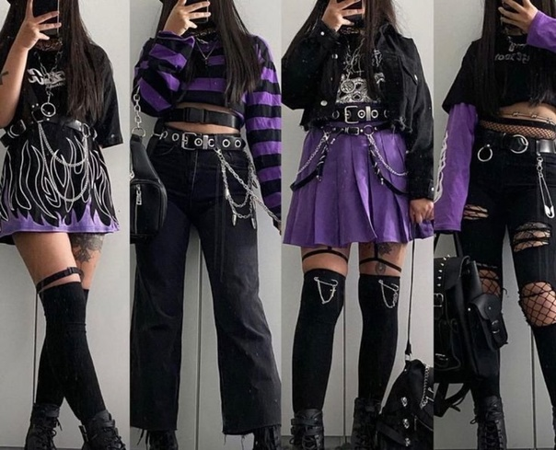
  - Вампиры
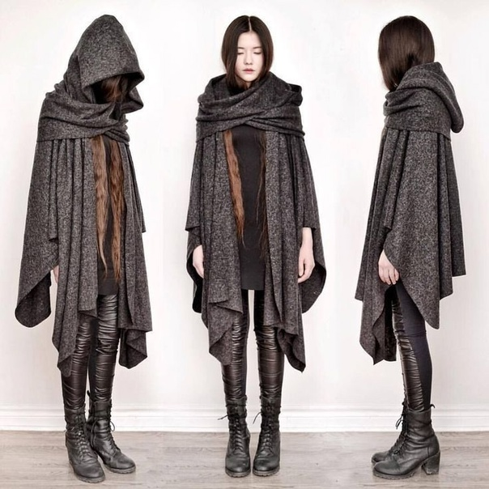
Вампиров отличает общая мрачность, выражение безысходности на лице, или же, наоборот, маниакально горящий взгляд. Они носят бесформенные многослойные балахоны, передвигаются, словно тени, и всем своим видом стремятся слиться с серыми стенами. Некоторые из Вампиров навсегда срослись с белым медицинским халатом — ну или тем, что когда-то им было, но теперь приобрело совсем иной цвет. А еще они всегда наготове вколоть нуждающемуся обитателю Академии препарат, или что-то еще. От того, чтобы окончательно перестать походить на призраков или монстров из-за своего невзрачно-серого облика, их спасают яркие повязки на плече. Для них нормально носить маски, капюшоны, перчатки или их аналоги, а буро-багрово-зеленые пятна (кровь и вероятно, что-то еще) навсегда въелись в элементы их одежды.
Маркер группы: нарукавная повязка на плече с символом Вампиров (обсуждается с игроками)
Примеры для вдохновения: Вампиры

  - Солнечные

Так как изгои не принадлежат ни к одной из групп, выглядят они довольно разношерстно, безобидно и в чем-то даже романтично. Солнечным не нужно показывать остальным агрессию или отчужденность посредством внешнего облика, поэтому они буквально выглядят так, как хотят. Многие из них вынуждены носить сильно поношенные тряпки, доставшиеся от других, создавать в образе многослойность, и ни в коем случае не походить ни на одну из существующих групп, чтобы не вызвать лишнего негатива. Они не любят монохром, украшают себя самостоятельно сделанными фенечками, веточками и ракушками из Безволья, любят вплетать в волосы всякий мусор и тем самым невольно подчеркивают свою непохожесть на других.
Маркер группы: отсутствует
Примеры для вдохновения: Солнечные
Взрослые носят элементы той группы, к которой они принадлежат.
Персонажи, даже если они из разных групп, связанные общей историей, родственными или любовными узами, или по любому иному принципу, могут по договоренности носить общие элементы одежды/аксессуары.
Персонажи, только-только прибывающие в Академию (“Новенькие”) придерживаются рекомендаций, полученных лично от мастера по визуальным решениям, либо от мастера по сюжету.

Законы и правила Академии
В разные годы Академии существующие порядки претерпевали самые разные изменения. На данный момент действуют правила, установленные Взрослыми совсем недавно, которым все были вынуждены подчиниться в условиях нехватки ресурсов, напряженности и страха перед завтрашним днем. А так же всегда оставался неизменным «Негласный свод законов Академии», начертанный, по легенде, прямо на Стенах первыми детьми. Его передают из уст в уста каждому новому поколению, дополняют и стараются соблюдать.
  - Правила Академии
[введенные в эксплуатацию Взрослыми после прибытия пустого Поезда]
- Комендантский час — с 22:00 до 6:00. В это время ученикам рекомендуется не покидать собственных комнат.
- Посещения тренировок для улучшения навыков и самоконтроля — обязательны.
- Запрещено использовать способности в боевых целях, допустимо демонстративное использование в учебных классах.
- Выходы в Безволье допустимы только в сопровождении преподавателя.
- Проносить любые предметы и вещи из Безволья в Академию запрещено, если на то нет особого указания преподавателя.
- Спускаться в Подвал строго запрещено!
- В случае столкновения с неизведанным — не вступать в прямое взаимодействие, обязательно сообщать о контакте надзирателям и преподавателям.
- Раз в день каждый ученик Академии обязан сдавать кровь и отмечаться в госпитале.
- Употребление алкоголя, наркотических веществ и прочие вещи, влияющие на сознание и самоконтроль — строжайше запрещены.
- Все неучтенные ресурсы Академии, будь то еда, лекарства или прочие полезные вещи, найденные учениками, должны передаваться надзирателям для учета и перераспределения.
- Запрещается портить стены.
- Нарушение вышеописанных правил будет строго караться надзирателями или любым из преподавателей, мера наказания избирается по их собственному усмотрению.

  - Негласный свод законов академии
- никто не вправе принуждать нас использовать способности против воли
- имущество Академии принадлежит всем нам
- здесь не говорят о маме
- о маленьких детях все заботятся по очереди
- здесь не едят кукурузную кашу и овсяные батончики
- убивать никого нельзя, особенно себя
- НЕ НАЗЫВАЙ СТЕНАМ СВОЕГО ИМЕНИ
- правила безопасности от Дж.
- не оставайся на ночь вне стен
- не верь докторам
- всегда помни, как проснуться
- молчи о тех, кто вернулся
- не предавай своих

Правила по физическим повреждениям
Состояние вашего персонажа на нашей игре будет моделироваться специальной книгой с пустыми кармашками для карточек. Каждый персонаж будет иметь 4 пустых слота для получения физических повреждений (из данного правила могут быть исключения, если ваш персонаж обладает соответствующей особенностью), а также в вашем стартовом конверте будет колода карточек физических повреждений. При получении физического повреждения вы вкладываете карточку в соответствующее поле, пока оно не будет вылечено.
Ниже мы подробно рассказываем про все типы физических повреждений, а также подробно разбираем ситуации, в которых вы сможет их получить/нанести другому.
_________________________
На нашей игре в результате различных приключений и боевых столкновений можно получить следующие физические повреждения: а) легкая травма (руки, ноги, корпуса, головы), б) тяжелая травма (руки, ноги, корпуса, головы), в) отравление.
а) При получении легкой травмы вы:
— Добавляете карточку соответствующей легкой травмы (руки, ноги, корпуса) в поле физических повреждений вашего персонажа (будут в вашем стартовом конверте).
— В течение 30 минут вы можете медленно двигаться в сторону помощи/госпиталя, предпочитаете не тревожить место ранения (не наступаете на травмированную ногу/не пользуетесь травмированной рукой/держитесь за ушибленные ребра/держитесь за голову), всячески привлекаете внимание остальных, чтобы вам оказали помощь.
Если вы занимаетесь чем-либо еще, помимо этого (бежите/продолжаете приключение в данже, не направившись к выходу/применяете свои псионические способности/пропускаете стаканчик в баре или останавливаетесь поговорить с кем-то на отвлеченные темы), в поле ментальных повреждений добавляется карточка “превозмогание боли” (если чувствительность к боли не была устранена дополнительными манипуляциями). Превозмочь боль достаточно один раз, сколько бы травм у вас ни было. [ Правила по ментальным повреждениям ]
Допустимо добавить карточку «превозмогание боли» в поле ментальных повреждений после окончания динамичной/боевой сцены.
— По истечении 30 минут без оказания медицинской помощи травма становится тяжелой.
б) При получении тяжелой травмы вы:
— Добавляете карточку соответствующей тяжелой травмы (руки, ноги, корпуса) в поле физических повреждений вашего персонажа (будут в вашем стартовом конверте).
— В течение 15 минут можете лишь лежать на месте, стонать/кричать от боли и всячески осознавать близость наступления неминуемой смерти, если вам не будет оказана помощь. Превозмогать боль в этом состоянии бесполезно, но в игре будут способы повлиять на данное состояние — например, устранить боль сильнодействующим наркотиком, который позволит вам двигаться. [здесь позже будет ссылка на правила по фармацевтике]
— По истечении 15 минут без оказания медицинской помощи вы теряете сознание, отправляетесь к мастерам, используя маркер «отсутствия в игре» (подняв скрещенные руки над головой) и узнаете, что с вами случилось (впали в кому/растворились в Стенах/иное). Из этого правила могут быть исключения — если ваш персонаж обладает соответствующей особенностью.
в) При получении отравления вы отыгрываете эффект, написанной на сопровождающей его карточке, и добавляете эту карточку в поле физических повреждений вашего персонажа.
__________________________________
Допустимо добавлять карточки физических повреждений в поле вашего физического здоровья после окончания боевой сцены, но вы обязаны вести подсчет того, сколько повреждений получили.
Как только вы получаете 4-е любое повреждение (легкая травма, тяжелая травма, отравление), либо 2-ю тяжелую травму, вы мгновенно теряете сознание, отправляетесь к мастерам, используя маркер «отсутствия в игре» (подняв скрещенные руки над головой) и узнаете, что с вами случилось (впали в кому/растворились в Стенах/иное). Из этого правила могут быть исключения — если ваш персонаж обладает соответствующей особенностью.
_________________________________

Оружие на нашей игре будет двух типов: обычное (ларповые биты, кирпичи, свинцовые трубы и т.д.) и серьезное (мачете, топоры, огнестрельное).
Напоминаем, что все оружие будет мастерским, побираемым, тип оружия будет промаркирован специальным образом.
Обычное оружие наносит легкие травмы, серьезное оружие наносит тяжелые травмы. При использования оружия вы произносите маркер того, какую травму нанесли (легкая/тяжелая/часть тела).
В игре могут возникнуть две ситуации — в бою и вне боя. Пока вы можете двигаться и сопротивляться — вы можете находиться в бою. Как только вы получили тяжелую травму , связаны/зафиксированы иным образом, не можете двигаться по иным причинам (препараты или эффект соответствующего отравления) — вы находитесь вне боя.
В бою допустимо применение оружия лишь по принципу «рубашка/штаны», т.е. засчитываются удары по рукам и ногам (исключая кисти и ступни), плечи, корпус (исключая шею, горло, пах, голову). Вне боя допустимо лишь применение оружия «на отыгрыш», обозначения удара легким касанием/по поверхности или воздуху возле.
_____________________________________
Все игровые ситуации и методы, в результате которых можно получить/нанести физические повреждения:
1) Монстры (обязательно объявляют эффект и повреждение (легкая травма/тяжелая травма/отравление), полагайтесь на их слова)
Пример: Персонаж А сталкивается с Ужасным Ужасом в своей комнате, отправившись спать. Ужас рвет ему когтями грудь (легкая травма корпуса) и объявляет об этом. Персонаж А убегает в панике, превозмогая боль, потому что понимает, что если станет уползать от Ужаса медленно, может погибнуть от новых травм.
2) Эффекты Академии/Безволья (на карточках в данжах будет указано, какое конкретно повреждение вы получили)
Пример 1: Персонаж А спустился в подвал, наступил на хлипкие доски пола и провалился сквозь них, повредив ногу (легкая травма ноги). Осторожно высвободив ступню из-под досок, он принимает решение двигаться дальше, превозмогая боль, и находит в углу ценный предмет, прежде чем вернуться наверх и обратиться за помощью в госпиталь.
Пример 2: Персонаж А спустился в подвал, вошел в приоткрытую комнату, и не заметил, как на него невесть каким образом упал огромный шкаф (тяжелая травма головы). Теперь он может лишь кричать и звать на помощь, пока не потеряет сознание через 15 минут, а еще будет корить себя за то, что отправился в столь опасное место в одиночку.
3) Применение обычного оружия в бою, только легкая травма корпуса, руки и ноги. Получить в бою легкую травму головы обычным оружием невозможно.
4) Применение серьезного оружия в бою, только тяжелая травма корпуса, руки и ноги. Получить в бою тяжелую травму головы серьезным оружием невозможно.
Пример: Персонаж А вступает в бой с группой других персонажей. Сперва он получает удар битой по плечу (легкая травма руки), но превозмогает боль и продолжает сражаться. Персонаж Б бросает в него кирпич (легкая травма корпуса), а персонаж В внезапно достает пистолет и делает выстрел в грудь (тяжелая травма корпуса). Персонаж А оседает на пол, истекая кровью, т.к. не может больше двигаться. Он принимает решение сдаться, потому что понимает, что если он получит еще один удар — точно потеряет сознание и может окончательно сгинуть.
5) Применение обычного оружия вне боя, можно нанести любую травму, обозначив удар по нужной части тела, используя словесный маркер.
Пример 1: Персонаж А просит друзей зафиксировать персонажа Б и в качестве устрашения дробит кости его запястья своей любимой деревянной битой (игротехнически обозначив удар по поверхности возле), после чего отпускает с эффектом “легкая травма руки”.
Пример 2: Персонаж А связал персонажа Б и проводит показательную казнь, 4 раза ударив его по голове своей любимой деревянной битой (игротехнически обозначив удар в воздухе возле), после чего Стены тут же забирают истекающее кровью тело на глазах у всех. Игрок уходит на мастерку узнавать о своей дальнейшей судьбе, т.к. имел 4 легких травмы головы единовременно.
6) Применение серьезного оружия вне боя, можно нанести любую тяжелую травму, обозначив удар по нужной части тела, используя словесный маркер.
Пример 1: Персонаж А устраивает показательный расстрел персонажа Б, который не может сопротивляться. Выстрелив два раза игротехнически в пол, он произносит словесный маркер выстрела в голову, после чего Стены тут же забирают истекающее кровью тело на глазах у всех. Игрок уходит на мастерку узнавать о своей дальнейшей судьбе, т.к. имел 2 тяжелые травмы головы единовременно.
7) Фармацевтика — с ее помощью можно получить состояние «отравление».
В ситуации, если вы съели некачественную пищу, в вашу еду/напиток был подмешан яд или вам вкололи соответствующий препарат — вы получите карточку, на которой будет явно указан происходящий с вами эффект.
Внимание! Вы не можете иметь более одной карточки «Отравление» за раз.
[здесь позже будет ссылка на правила по фармацевтике]
8) Псионические способности.
В приключениях, в бою (друг с другом и с монстрами), а так же вне боя можно использовать псионические способности. На карточке вашей способности будет написано, как она называется, условия ее применения и какой она вызывает эффект. Для того, чтобы ее использовать, вы поднимаете руку, громко произносите словесный маркер названия способности, после чего поясняете произошедший эффект. Сразу после этого с вами случается эффект последствия применения способности (будет подробнее в правилах по использованию псионических способностей). Недопустимо продолжать бой, не применив данный эффект.
Для некоторых способностей может понадобиться дополнительный игротехнический маркер (фонарик, перчатка с цветным диодом и т.д.), информация о таких маркерах будет общедоступной и прописана до игры, а сами маркеры будут выдаваться вместе со стартовым конвертом.
С легкой травмой можно использовать псионические способности, лишь превозмогая боль. С тяжелой травмой использовать псионические способности нельзя (если не был использован игровой способ, прямо позволяющий это делать).
С помощью псионических способностей можно нанести легкую травму, тяжелую травму и окончательную смерть.
  - Правила использования огнестрельного оружия
Основные принципы
Огнестрельное оружие моделируется пистолетами на пистонах
Избегайте рулежки — если вы ясно видели, что в вас стреляли,
то в вас попали
Попадание всегда наносит тяжелые повреждения

Особые случаи
При стрельбе в толпу стрелок обязан указать конкретную цель: "Джон", "Чудовище без лица" и т.п.
Если цель не указана, считается, что стрелок промахнулся.
Если пистон не сработал — произошла осечка, выстрел
не засчитывается

Правила по ментальным повреждениям
Состояние вашего персонажа на нашей игре будет моделироваться специальной книгой с пустыми кармашками для карточек. Каждый персонаж будет иметь 4 пустых слота для получения ментальных повреждений (из данного правила могут быть исключения, если ваш персонаж обладает соответствующей особенностью), а также в вашем стартовом конверте будет колода карточек ментальных повреждений. Так же вы можете встретить такие карточки в игре — их могут выдавать игротехи, либо вы будете получать их при посещении определенных локаций. При получении ментального повреждения вы вкладываете карточку в соответствующее поле.
Каждое ментальное повреждение влечет за собой эффект, который будет описан в его карточке (эффект может быть как положительным, так и отрицательным), а так же предполагает соответствующий отыгрыш этого эффекта.
От ментальных повреждений, как правило, избавляют: персонажи, которые умеют оказывать психологическую помощь, либо обладают соответствующими псионическими способностями; препараты; иное. Персонажи, способные избавлять от ментальных повреждений, получат соответствующие инструкции и дополнительные правила.
Некоторые карточки ментальных повреждений могут иметь постоянный эффект, т.е. по умолчанию от такой карточки нельзя избавиться общеизвестными способами. У некоторых персонажей могут быть постоянные ментальные повреждения на начало игры.
Как только персонаж получает 4 ментальных повреждения (из данного правила могут быть исключения, если ваш персонаж обладает соответствующей особенностью), он тут же впадает в состояние психоза. Это означает, что ваше сознание находится вне игрового пространства. Ваш персонаж сильно дезориентирован, не может принимать самостоятельных решений, осмысленно объяснить, что с ним происходит. Все, что вы можете делать — отыгрывать психоз, исходя из эффектов полученных ментальных повреждений и характера вашего персонажа. Вывести персонажа из состояния психоза можно, излечив одно или несколько его ментальных повреждений.
По истечении 30 минут, если вы не сумели избавиться от состояния психоза, ваш персонаж сходит с ума. Зайдите на мастерку, чтобы узнать о его дальнейшей судьбе.
Ниже мы приведем примеры некоторых ментальных повреждений (полный их список не будет общедоступен):
- «Превозмогание боли»
Сколько тебе еще придется вынести? Сколько раз это проклятое место будет пытаться сломать тебя, вывернув наружу, а ты — молча терпеть, словно это абсолютно нормально?
Эффект: Вы испытываете стресс. Ведете себя чуть более раздражительно, чем обычно. Вы не можете получить более одного ментального повреждения «превозмогание боли» за раз.
Пример: Персонаж А связал и подвергает пыткам персонажа Б. Персонаж Б, безусловно, испытывает боль и страдания от действий персонажа А, но т.к. он уже имеет опыт превозмогания боли, о котором не успел забыть, сейчас действия персонажа А никак не влияют на его психическое состояние, только на физическое здоровье.
- «Встреча с неизведанным»
Ты повидал уже столько дерьма… Может, всего этого просто не существует? Как такое вообще может существовать?
Эффект: Вы нервничаете, подвергаете сомнению реальность происходящего. Относитесь ко всему новому с некоторым скептицизмом. Вы не можете получить более одного ментального повреждения «встреча с неизведанным» за раз. Уберите эту карточку из поля ментальных повреждений через 1 час после получения.
- «Руки в крови»
После того, что ты натворил, ты больше никогда не станешь прежним. Что должно произойти с душой человека, чтобы считать такие поступки — нормальными?
Эффект: Время от времени в ваших руках появляется дрожь. Вы не можете пользоваться серьезным оружием.
- «Возлюбленный Стен»
Ты теперь навсегда в ее власти. Ты постоянно слышишь ее голос. И когда она вновь заговорит с тобой — еще один кусочек твоей воли будет безвозвратно утрачен.
Постоянный эффект: Если с вами говорят Стены — вы замираете и внимательно слушаете. В этот момент вы не можете совершать действия, чтобы защититься от этого.
- «Раб способностей»
Могущество — все. Слабость — подобна смерти. Ты не можешь просто сидеть и ждать, псион в твоей крови закипает, пульс стучит в висках, а внутренний голос шепчет — покажи им. Покажи им всем.
Постоянный эффект: Вы испытываете радость и воодушевление от применения любых своих способностей. Вам хочется чаще демонстрировать их окружающим. Если вы этого не делаете — испытываете подавленность, депрессию, раздражительность. Если вы не применяли [название способности] 1 игровой цикл — возьмите карточку ментального повреждения «Нервный срыв»
- «Нервный срыв»
Я больше не могу. Я больше не могу. Я больше не могу.
Эффект: В течение 15 минут вы испытываете крайнюю степень тоски, раздражения, жалости к себе и ненависть к окружающей действительности. Через 15 минут — спонтанно применяете [название способности]. После применения — уберите эту карточку.
Внимание! Выше были приведены лишь примеры, как будут выглядеть тексты карточек. Видов ментальных повреждений будет гораздо больше, их список не общедоступен ввиду того, что порой вы не сможете точно определить, что происходит с персонажем перед вами, а так же — как на вас повлияют те или иные события/локации в игре. Берегите психику и разум, т.к. они будут очень уязвимы.
Все эффекты будут нами сбалансированы так, чтобы явно не противоречить друг другу. При этом в игре могут и будут возникать ситуации, когда отыгрыш эффектов станет противоречить друг другу. В таком случае вы отыгрываете их все. Психика вашего персонажа становится все более неустойчивой, он находится на грани психоза, и это становится понятно всем окружающим.
Пример. Персонаж А имеет ментальное повреждение, из-за которого не может пользоваться серьезным оружием, т.к. его руки до сих пор в крови. При этом он попадает в ситуацию, где получает еще одно ментальное повреждение — ему хочется наносить тяжелые травмы всем окружающим с помощью серьезного оружия. Он выглядит для окружающим почти что безумцем, не в силах следовать указаниям внутренних демонов, держится за голову и рвет на себе волосы от отчаяния. Он до сих пор явно не может воспользоваться оружием, т.к. это явно написано на его карточке, но он пытается и всячески показывает желание это сделать, т.к. это написано на второй его карточке.

  - Лечение ментальных повреждений
Для лечения ментальных повреждений Вам нужно обратиться к псионикам, обладающим соответствующими способностями. Насколько быстрым и успешным будет исцеление зависит от ментального повреждения и от способностей псионика.
Лечение некоторых ментальных повреждений на начало игры невозможно, но в Академии можно найти многие ответы, если их искать.

Валюта Академии. Модель экономики
Долгое время в Академии существовал натуральный обмен. Он и сейчас существует — никто не запретит тебе обменивать свои услуги на ресурсы и наоборот. Но Джокер ввел свои правила — гениальный ублюдок. Его последователи теперь раскололись надвое, но его правила остались. Одна карта = одна фишка. Не больше, не меньше. Эта валюта — самое твердое и стабильное, что есть в Академии. И, говорят, те, кто обладает разумом, но уже не люди, тоже ее принимают.
На нашей игре будет существовать два вида универсальной валюты, которая введена в обиход Академии и по умолчанию признается всеми ее обитателями:

  - 1. Игральные карты.
Вводятся в игру через Гильдию. Имеют на себе специальную отметку (цветную печать), которая в рамках игры означает, что это — специальный ресурс (наркотик), выпускаемый Гильдией. Вам могут встречаться в поле игры игральные карты без отметки, считается, что все по умолчанию могут определить “подделку”, отличив ее от карты с нанесенным на нее веществом.
Одна игральная карта обладает следующими свойствами:
“Используйте карту, чтобы немедленно восстановить единицу псиона. Порвите карту после использования”.
Приветствуется отыгрыш “употребления”, например, сделать вид, что вы облизываете карту, после чего вам становится лучше.
Карты работают в любом пространстве: внутри Академии, в Безволье, в Подсознании.

  - 2. Фишки казино.
Вводятся в игру через Игроков. Представляют из себя блестящие цветные фишки, которые в рамках игры означают, что с ними вы становитесь удачливее.
Одна фишка казино обладает следующими свойствами:
“Используйте фишку, чтобы немедленно добавить к значению броска своих кубиков +1. После использования “сломайте” (порвите) фишку”.
Фишки работают в любом пространстве: внутри Академии, в Безволье, в Подсознании.
Их допустимо использовать в любой модели, которая предполагает использование бросков кубиков (например, медицина, секс, взаимодействие с монстрами, прохождение данжей и т.д.)

Обе валюты на старт игры способны получать только группы Гильдия и Игроки особым, не общеизвестным способом. Каждая из этих групп получит соответствующие вводные и правила.

Модель 18+
Игротехническая модель секса подразумевает под собой взаимодействие двух разнополых персонажей, не имеющих тяжелых травм. Использовать модель секса, чтобы получить игромеханический бонус, можно один раз в цикл. Все остальное — возможно в рамках ваших фантазий, воображения и договоренностей.

Для того, чтобы два персонажа занялись сексом, вам необходимо использовать специальную колоду карт и два кубика d6 (будут в вашем стартовом конверте). Вы по очереди кидаете кубики, вытаскиваете рандомно карту из колоды и зачитываете текст в зависимости от суммы выпавших очков.
Внимание! Все написанное после слова «эффект» срабатывает, только если в этом цикле вы еще не использовали модель секса.
Пример: Персонаж А (девушка) и персонаж Б (юноша) уединяются в комнате, дабы заняться любовью. Они договариваются, что помогут друг другу достать случайную карту из колоды, зачитают эффект друг для друга (исключительно из соображений усиления пикантности момента) и бросают кубики. У персонажа А выпала сумма очков 7, у персонажа Б — 12. Получается следующее:
Персонаж А: “Сумма очков 4-10: Ты растворяешься в моменте нежности, позволяя кошмарам отступить на задний план. Головная боль уходит, уступая место расслаблению и приятной неге. Твой партнер был внимателен и заботлив, и ты еще не скоро забудешь это краткое мгновение отрешенности от ужасов повседневности. Эффект: восстанови 1 псион”.
Персонаж Б: “Сумма очков 11-12: Взрыв, эйфория, блаженство. Пожалуй, это было не похоже ни на что другое, что бывало с тобой прежде. Эта девушка, ее запах, мягкость ее кожи надолго врежется в твою память. Эффект: восстанови 2 псиона”.

Допустимо а) зачитывать свои эффекты самому, б) позволить зачитать их партнеру, в) не читать вслух, оставив впечатления при себе. Допустимо а) бросать кубики самому, б) бросить их друг за друга.
Допустимо принудить обездвиженного персонажа к использованию данной модели, тогда кубы бросает только один (тот, кто принуждает), получая нужный эффект, а второй (принуждаемый) получает карточку ментального повреждения “изнасилование”.
Важно! Карточка ментального повреждения изнасилования получается сразу, как только насильник достал свои кубики, обозначив начало использования модели. Насильник получает эффект восстановления псиона после того, как закончил кидать кубики и зачитал его на своей карточке. Все это время его жертва должна быть обездвижена и находиться рядом (в радиусе полуметра).
[здесь будет позже ссылка на правила по ментальным повреждениям]
У персонажей, про которых точно известно, что они не достигли совершеннолетия, не будет при себе колоды для использования модели секса. Играть с такими персонажами в изнасилование строго запрещено.
У некоторых персонажей колоды для модели занятий сексом будут запечатаны — это значит, что они станут использовать ее впервые. Допустим отыгрыш “объяснения”, как правильно ею пользоваться. Внутри может оказаться карточка с дополнительным эффектом — на которой будут подробности того, что произошло во время первого использования данной модели.

Правила по взаимодействию с Безвольем
“Хочешь знать больше о том месте, которое начинается там, где заканчиваются Стены? Никаких слов в мире не хватит, чтобы воссоздать в твоем воображении картинку, которая будет хоть немного походить на действительность. Да и действительность ли? Существует ли Безволье на самом деле? Что оно такое? Я не дам тебе ответы на эти вопросы. Но пару советов дам. Мы же хотим, чтобы ты вернулся целым и невредимым, верно?”

Безволье (англ. Awallition) — особое пространство внутри нашей игры, живущее по своим законам и правилам, во многом отличающееся от самой Академии.
По умолчанию Безволье моделируется прилегающей к зданию базы территорией, но некоторые пути могут привести вас обратно в здание — в специально отведенные для этого комнаты, тогда считается, что вы находитесь все еще на территории Безволья и вне стен Академии. Далее по тексту — “главный вход” и “главный выход” означает вход и выход из здания базы на улицу.
- Попасть в Безволье можно через специальные “искажения пространства” — точки входа, которые моделируются специальной табличкой на стене (или где-то еще). Обычные персонажи не могут изучать описание и читать сопроводительные тексты, если таковые будут. Обычные персонажи способны замечать в таких местах легкую рябь в воздухе, но не могут никак с ней провзаимодействовать.
Могут существовать и другие, неизвестные способы путешествия в Безволье, о которых можно будет узнать на игре.
- Воспользоваться точками входа могут персонажи, обладающие соответствующей псионической способностью “Ходок”/”Проводник”. Для того, чтобы активировать точку входа, нужно дотронуться до моделирующей ее таблички рукой (за неимением рук допустимо использовать другие части тела). Обозначив маркер применения соответствующей способности [здесь будет позже ссылка на правила по псионическим способностям], игрок направляется к главному выходу, подняв и скрестив руки над головой (“под оленем”). С этого момента он находится вне игры, не имеет права задерживаться и останавливаться по дороге, не слышит и не видит ничего, что происходит в пространстве Академии. Дойдя до зоны, явно обозначенной как “Здесь начинается Безволье”, игрок снова появляется в пространстве игры.
- Персонаж с псионической способностью “Проводник” может водить с собой в Безволье других персонажей. Их количество будет индивидуально и будет зависеть от силы и опыта самого проводника. Каким бы опытным и сильным ни был проводник, проходить в Безволье за раз более пяти человек не могут (включая самого проводника). Для этого все участвующие в перемещении персонажи берутся за руки, после чего проводник активирует точку входа так, как это описано в п.2. После этого все персонажи, участвующие в перемещении, направляются к главному выходу, подняв и скрестив руки над головой (“под оленем”). С этого момента они находятся вне игры, не могут задерживаться и останавливаться по дороге, не слышат и не видят ничего, что происходит в пространстве Академии. Дойдя до зоны, явно обозначенной как “Здесь начинается Безволье”, игроки снова появляются в пространстве игры.
В игре возможны ситуации одновременного перемещения в Безволье более пяти персонажей, если об этом вам прямо говорит мастер/игротехник. Следуйте его инструкциям.
Если в попытке перемещения участвует больше персонажей, чем позволяет сила проводника, перемещения не происходит, все остаются в Академии. Однако, способность проводника считается активированной — он потратил псион, пусть и неуспешно.
Важно! Способность проводника работает за счет его ментального усилия и воли, т.е. обманом «присоседиться» к перемещающимся персонажам не получится. Если проводник не имел в планах вас провожать в Безволье — его способность на вас не распространяется. Однако, на проводника работают различные социальные методы убеждения и способности, влияющие на его разум, мысли, желания и волю.
При этом перемещать других обездвиженных или иначе замотивированных персонажей против их воли — можно.
Пример. Персонаж А обездвиживает с помощью псионической способности персонажа Б, а после просит персонажа В переместить их в Безволье. Персонаж А берет обездвиженного персонажа Б за руку, перед тем как персонаж В касается искажения пространства, чтобы начать путешествие. Персонаж Б оказывается в Безволье против своей воли.
- Для того, чтобы вернуться из Безволья в пространство Академии, необходимо воспользоваться способностью “Ходок” / “Проводник” рядом с точкой искажения пространства, которое будет моделироваться специальной табличкой.
Внимание! Безволье нестабильно, порой, чтобы найти такое искажение, вам придется специально его поискать.

Активировав точку выхода, прикоснувшись рукой к табличке (или любой другой частью тела, за неимением рук), ходок или проводник применяет соответствующую способность. Далее перемещение происходит так же, как это описано в п.2 и 3. Дойдя до зоны “Здесь начинается Безволье”, ходок/проводник вскрывает закрытый конверт, в котором будет написано, в какой точке искажения пространства вы оказываетесь, когда покидаете Безволье. Перемещение до точки выхода производится все еще «под оленем», как только игроки оказываются возле точки выхода, они снова оказываются в пространстве игры. Направиться можно только в заданную точку выхода, и никуда иначе, если только вы не обладаете соответствующей особенностью.
Внимание! Если у вас недостаточно псиона для активации своей способности “Ходок” / “Проводник”, или вы не обладаете такой способностью, вы не можете покинуть Безволье. Если вы не можете найти другого проводника/восполнить псион/найти иной способ вернуться в Академию, и вы не хотите ждать других игроков, которые могут вам помочь и вывести, вы вольны решить, что ваш персонаж “потерялся” в Безволье навсегда. Пройдите “под оленем” на мастерку и узнайте о своих дальнейших действиях.
- В Безволье вы можете встретить различные локации со своими внутренними правилами. Внимательно читайте сопровождающие тексты и следуйте инструкциям. Тексты и инструкции могут меняться с течением времени.
В отдельных локациях Безволья могут не работать некоторые типы оружия и способностей. Подробные указания вы встретите в описаниях и правилах к данным локациям.
- В Безволье вы можете встретить побираемые ресурсы. Это могут быть как и обычные предметы (оружие, документы), так и необычные (части флоры и фауны, прочие органические и неорганические элементы). Внимание! Если вы не знаете точного способа сбора частей растений, животных и прочих необычных ресурсов — вы делаете это на свой страх и риск, но, скорее всего, у вас это не получится. Для этого необходимы знания, которые добываются по игре (закрытая часть правил).

Просто так вынести из Безволья ничего нельзя. Для того, чтобы вернуться в Академию с любыми ресурсами (даже обычными предметами), ваш персонаж должен обладать соответствующей особенностью/псионической способностью/необходимыми знаниями. Если ваш персонаж не обладает ничем из этого, но пытается пронести внутрь Академии предмет/ресурс из Безволья, у него ничего не получается, предмет/ресурс пропадает, отнесите его на мастерку/сдайте ближайшему мастеру.
Органические ресурсы из Безволья, как правило, хранятся внутри Академии очень мало времени. Следуйте инструкции на чипе ресурса.
Разумных существ вывести из Безволья, как правило, нельзя. Они не могут попасть в Академию, если сами того не захотят.
- Опытные ходоки и проводники в Безволье со временем приобретают особые черты, когда попадают в это измерение. У них могут появляться рога, шерсть, меняться черты лица и проявляться иные странные, “животные” особенности внешности. При возвращении в Академию эти персонажи приобретают свой обычный вид. Мы просим игроков на ролях опытных ходоков и проводников подготовить соответствующие элементы антуража, позволяющие быстро менять вид при перемещении в пространство Безволья (например, рога, маски, парик, перчатки, гирлянды и т.д.) Чем дольше персонаж проводит времени в Безволье — тем значительнее и заметнее становятся изменения.
Подробнее можно обсудить с мастером по Безволью, мастером по визуальным решениям или мастером по сюжету.
«…Есть несколько правил, что ты должен помнить, мой солнечный друг.
Не зови меня, если не знаешь, зачем я тебе нужен.

Не сходи с тропы, которую знаешь. Всегда помни, как вернуться.
Не оставайся в моем доме на ночь — потому что ночью меня здесь не будет, чтобы тебя защитить. А вот в его доме можешь попробовать остаться, если не боишься окончательно сгинуть.
Не пробуй ничего на вкус. Не позволяй никому попробовать на вкус тебя.
Когда не останется выхода — ты всегда найдешь спасение здесь. Но крепко подумай, нужен ли этому месту твои кошмары и страхи. Не гуманнее ли будет насовсем умереть?»

То, что вы точно знаете про Безволье…
О дивный светлый мир! Светлый же?
Сегодня мы расскажем то, что каждый из вас точно знает о Безволье. Даже если были только однажды. Даже если не были никогда, потому что это вы точно слышали от тех, кто всё же прогуливался туда.
  - С кем бы поговорить?
Каждый житель Академии знает, что в Безволье есть несколько персонажей нейтрально или дружелюбно относящихся к жителям Академии. Это Майкл, Дриада и Жнец.
  - Майкл

Это молодой человек, чьё лицо скрыто золотом, а за спиной у него когда-то бывшие белыми крылья.
Когда-то он жил в Академии, но он выбрал для себя жизнь “на природе”. Наверное это единственный персонаж из пространства Безволья, который может и приходит в Академию. Он всегда не прочь пообщаться с учениками, не скрывает, что когда-то был обычным человеком. Правда после того, как он добровольно стал частью Безволья, многое из его воспоминаний стёрлось или подернулось туманом. На вопрос “что заставило его уйти в Безволье” неизменно отвечает, что “желание свободы и защищать тех, кто придёт туда позже”.
Майкл иногда помогает Наставнику по выживанию проводить экскурсии по Безволью. Иногда приходит на выручку тем, кто не может самостоятельно вернуться.
  - Дриада

Девушка, кажущаяся частью лесов Безволья: зелёные волосы, зелёное платье, вот только лицо её как будто бы создано из коры танцующего дерева.
Точного момента, когда она появилась - никто уже не помнит. Казалось, вот был просто звонкий мелодичный смех среди деревьев, а потом уже он стал Дриадой. Её характер – это смесь робости и детской непосредственности. Её легко спугнуть, огорчить или просто прогнать, но она не отверётся, если попросить её о помощи, будь то путь до какой-то полянки или подсказка, где искать тот или иной ресурс.
На вопросы про то, откуда она взялась, девушка отвечает, что она часть этого пространства и была всегда или появилась только вчера. А может быть всего минуту назад. Возможно это существо давно заблудилось во времени.

  - Жнец
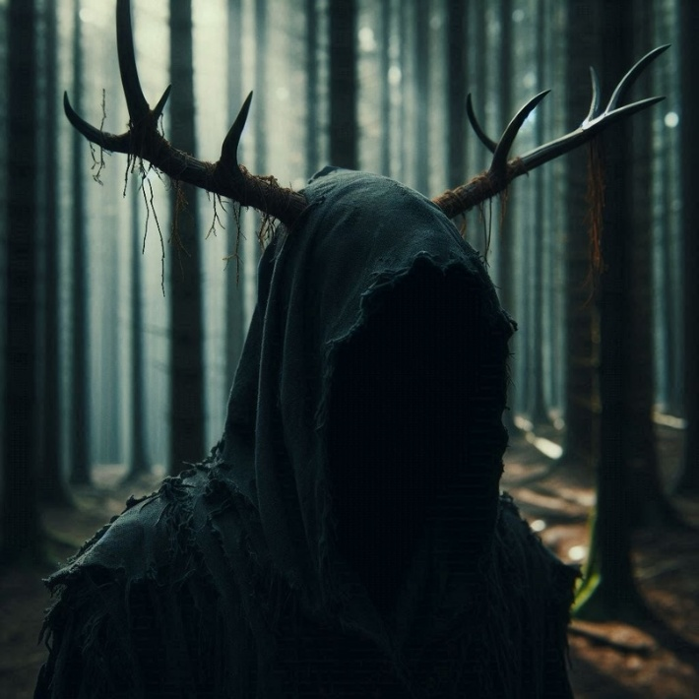
Темный силуэт с рогами и скверным характером.
Вот тот, кто, как кажется, существовал здесь всегда. Иногда встретить его - плохая примета, но кто в них верит? Эта сущность редко отвечает прямо на какие-либо вопросы. Чаще ответит загадкой или иносказанием - вот и понимай как хочешь. Некоторые шепотом замечают, что он не прочь сыграть в какую-нибудь игру, но правила всегда устанавливает он сам.
Вообще завсегдатаи Безволья говорят, что он что-то вроде стража, который охраняет это пространство. Поэтому с ним лучше не ссориться.
Чаще всего он настроен абсолютно нейтрально, но бойтесь, если он вами заинтересовался: никто не может вам гарантировать, что очередная шутка Жнеца не окажется для вас болезненной.
Иногда он приходит на помощь, но ждать от него этого не стоит – наверняка это будет чего-то стоить.
  - А от кого бы поубегать?
В лесах Безволья встречаются неразумные монстры. Да, они не разумные. Нет, даже если попытаться прочесть их мысли - там очень скудный набор понятий. Иногда они достаточно безразлично относятся к туристам, иногда выражают активное негодование. Часто их негодование заканчивается чьей-то травмой и чаще всего не их.
Стоит помнить, что оружие не спасает от массовых монстров, а также у них есть разные невосприимчивости.
  - Крикуны
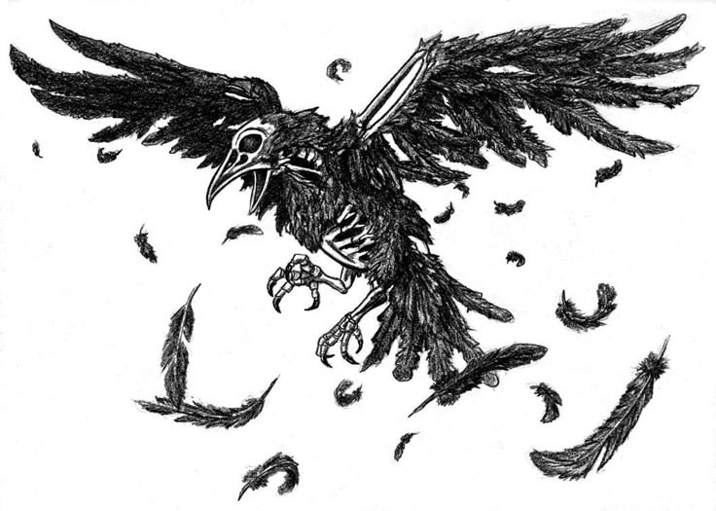
Крикуны - это стайные птицеобразные неразумные монстры. По одиночке - пугливы, стаей стараются окружить. Говорят, что даже псион могут вытянуть. Если крикун охотится, то он старается вынырнуть из тени на свою жертву и как-нибудь воздействовать на её сознание.
Когда с ними завязывается бой они мерзко орут, чем могут напугать или временно лишить способности двигаться.
  - Костоломы

Костоломы - это тоже стайные, но собако-волкообразные неразумные монстры. Охотятся (а они именно охотятся) чаще всего стаей, но эти могут напасть и по одиночке.
Как следует из названия, эти не прочь полакомиться нашими костями, что они и делают при случае. Хотя иногда предпочитают припугнуть, чем гнаться и атаковать. Кто-то говорил, что даже как-то смог справиться с таким вот пёсиком. Возможно соврал.
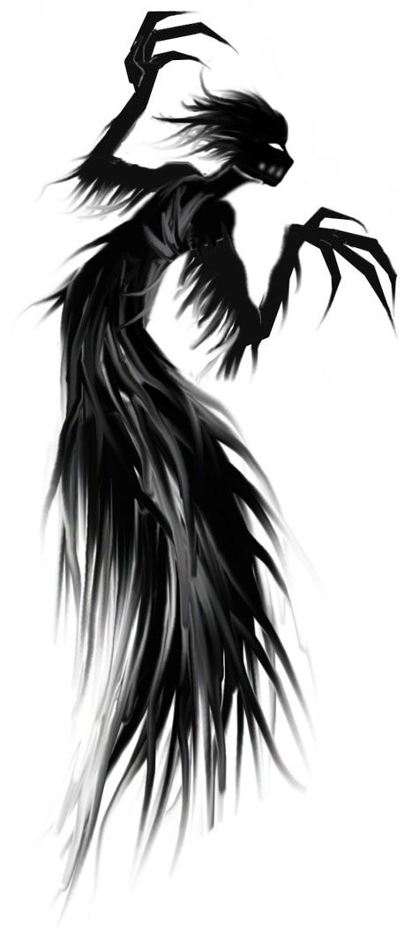
  - Пустые
Если волки и птицы существовали почти всегда, то эти монстры стали встречаться сравнительно недавно. Они похожи на шарнирных кукол и крайне неприятны… своей молчаливостью.
Известно о них достаточно мало. Возможно и не стоит больше. Единственное, что стоит помнить, что лучше с ними не встречаться, а встретившись держаться на почтительном расстоянии.
Ходит слух, что после близкой встречи с ними переживаешь такое потрясение, что восстанавливаешь по всем параметром долго.

  - Насколько здесь безопасно?
Если бы лес был наполнен только зверюшками, тогда бы Безволье казалось бы почти раем. Но тут встречаются аномалии, которые принято называть Ловушками. Их существует три вида:
- Звуковые
- Световые
- Ментальные
Любая из них может навредить вам как физически, так и ментально. Подробно можно ознакомиться вот в этой брошюре.
  - А что я знаю ещё?
Ну и так как вы все, практически, бывали на полянках в Безволье вы знаете, что там есть Спортивная и Детская площадки, Поляна мечты и что-то страшное, что называют Чащей на границе. Когда вы окажитесь на какой-нибудь из них, вспомните, что на них существуют особенные правила и ограничения.
Ну и так, как многие там бывали хотя бы единожды, то вы узнаёте некоторые растения.

Блуждающий мох
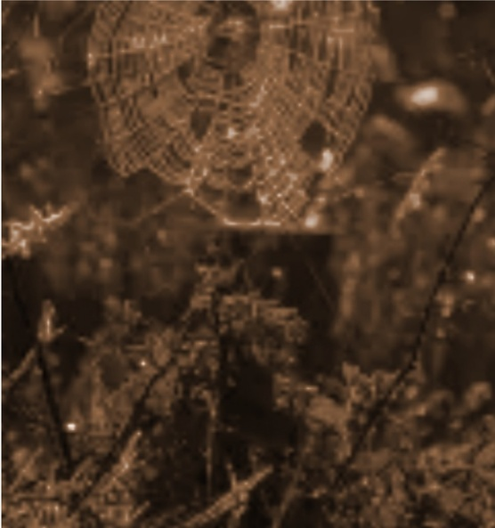
Этот мох можно найти в разных частях Безволья. Кроме паутинок, можно ещё найти то, откуда произрастают эти паутинки, на которых путешествует мох. пока они не запутаются в каких-то очередных ветвях

Магнитная лоза
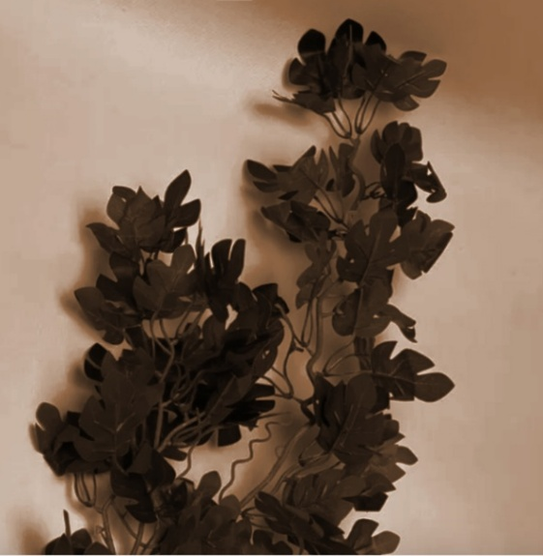
Данное растение требует особенной среды вокруг. Подобная среда создаётся в местах напряжения полей, таких как магнитного и/или псионического. Лоза обвивает в основном металлические конструкции, которые находятся в подходящих областях. Листья растения достаточно жесткие с острыми краями. В случае неумелого обращения могут оставить весьма неприятные и долго заживающие раны.

Гелиопласты

Светолюбивы, встречаются на светлых полянах. В солнечные дни запасают энергию и испускают лёгкое свечение в сумерках и ненастные дни. Если они по какой-то причине затеняются, то растения погибают.

Призрачный гриб
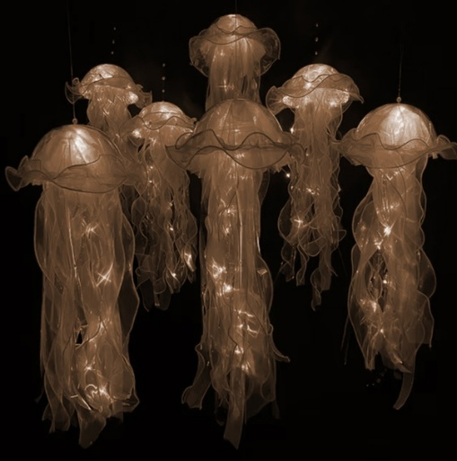
Призрачные грибы проявляют себя в основном в тёмное время суток. В светлое время суток их можно найти только точно зная, где они произрастают.

Солнечные водоросли
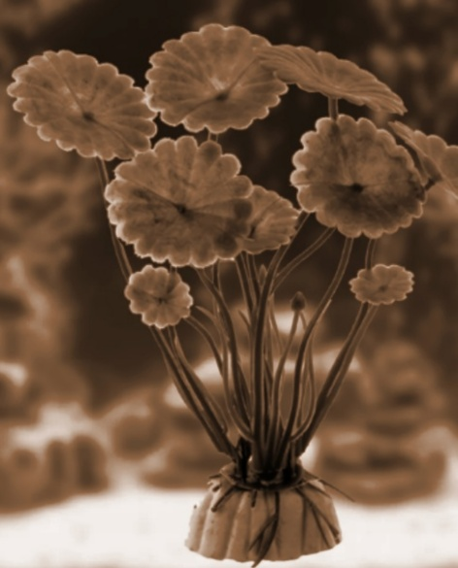
Эти растения растут в неглубоких водоёмах или на отмелях. Говорят, что ночью они склубочиваются где-то на дне и их не найти.

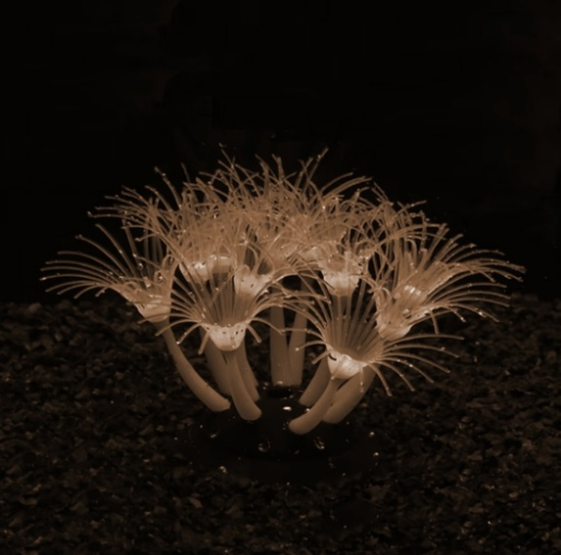
Разумный гриб
Встречаются обычно небольшими колониями. Грибы вступили в симбиоз с колониями микроорганизмов, т.е. гриб защищает и даёт питательную среду для бактерий, а бактерия, поголащая нужную энергию, защищает и усиливает гриб. Умеренно опасны для разумных существ. В случае если существо попадает в зону их влияния возможны повреждения различной степени: от легкой дезориентации и до полной потери разума из-за невозможности сконцентрироваться на собственных мыслях.

Световые сферы

Полупрозрачные, светящиеся в сумерках, на протяжении дня парят высоко в небе, в сумерках начинают спускаться, но к восходу поднимаются обратно.
Если лопнуть такую сферу (а лопаются они от любого неаккуратного воздействия) - но можно заработать слепоту, которая не лечится ближайшие 30 минут.

Сферы памяти
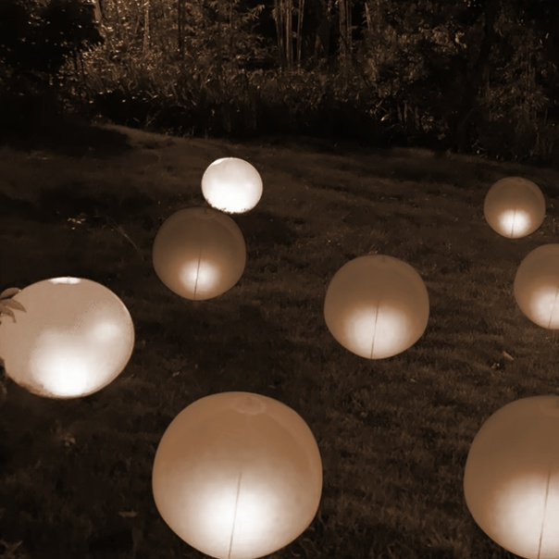
Являются псевдоразумными, могут повторять звуки. Считается, что некоторые Сферы могут “записывать воспоминания” и их можно “просмотреть”.

Правила: псионические способности
Все персонажи на нашей игре обладают уникальными псионическими способностями. В организме каждого персонажа есть некоторое вещество под названием псион, прочно встроенный в систему обмена веществ. Количество и наличие псиона в крови персонажей будет моделироваться с помощью цветных браслетов на правой руке игрока. Деактивированный (использованный) псион будет моделироваться цветными браслетами на левой руке. При использовании способности переместите столько браслетов с правой руки на левую, сколько псиона вы использовали.
Ни при каких обстоятельствах количество псиона не может стать ниже нуля. Попытка применения способности, если у псионика недостаточно псиона, считается неудачной.
Считается, что псионику необходимо время, для того, чтобы сосредоточиться и использовать способность. Этим объясняется то, что не все способности допустимо использовать в боевых ситуациях (с монстрами и другими персонажами). Все псионические способности, которые допустимо использовать в бою, помечены маркером (бой). Такие способности можно использовать как в боевой ситуации, так и вне ее. Остальные способности можно использовать исключительно вне боевой ситуации.
По умолчанию у каждого персонажа на старт игры пять единиц псиона (это значение может как увеличиться, так и уменьшиться). Количество псиона, необходимое для активации той или иной способности, указано в описании самого умения. Одна единица всегда восстанавливается в начале цикла. Так же известны способы восстановления псиона с помощью сексуальной близости, препаратов, способностей некоторых персонажей, в данжах.
Помимо использования псиона для активации способностей, он может тратиться при длительном пребывании в опасной для псионика зоне (например, подвал), при взаимодействии с монстрами, с персонажами, у которых есть определенная способность.
Использование способностей всегда негативно влияет на псионика. В случае использования психокинеза псионик испытывает физическое недомогание, например, кровотечение, гематомы, тошнота. При использовании экстрасенсорных способностей псионик мучается головной болью, галлюцинациями, кошмарами.
Мы полагаемся на отыгрыш игроков, основанный на описании их персонажей. В качестве примера приводим следующее соответствие. Если у вас:
Количество псиона | Состояние персонажа
5 псиона | Вы чувствуете себя как обычно.
4-3 псиона | Лёгкое недомогание, головокружение.
2-1 псиона | Жуткая мигрень, неспособность сосредоточиться, сильная раздражительность.
Если ваш персонаж деактивировал весь псион (на правой руке не осталось ни одного браслета), он становится не способен к осмысленным действиям, сильно дезориентирован, испытывает невыносимую боль, находится на грани смерти от полураспада псиона в его крови. Если в течение пяти минут не восстановить хотя бы одну единицу псиона, то персонаж погибает (отправляйтесь на мастерку). Количество псиона не может стать меньше нуля ни при каких условиях.
Известно о таком состоянии, как псионическая депрессия. Точная природа ее возникновения неизвестна на старт игры, как и способы ее лечения. Проявляется депрессия в неспособности восстанавливать псион выше определенного значения. Псионик постоянно находится в состоянии недомогания, соответствующему его низкому уровню псиона.
  - Правила использования способностей
Обратите внимание!
Для применения любых боевых способностей (если на карточке способности не сказано иное) необходимо находиться не далее 3 метров от цели (допустимо также коснуться её ладонью) и громко вслух назвать маркер применяемой способности и маркер цели.
Например: «огонь, лёгкая, блондин», «костолом, тяжёлая, монстр», «страх, Цезарь», «оцепенение, человек в зеленой шапке» и т.д.
Не все способности можно применить во время боя. Боевые способности отдельно отмечены маркером (бой). НО! Небоевые способности можно применять на обездвиженных персонажей (тех, которые получили тяжелую травму, состояние «оцепенение» либо обездвижены препаратом).
Нанести травму головы касанием в бою нельзя. (Не нужно трогать других игроков за голову в бою).
Боевые способности можно использовать и вне боевой ситуации, но не наоборот.
Когда вы используете небоевые способности, даже наедине с самим собой (например, «Ходок», «Сон» и т.д.) вам всё равно необходимо вслух называть название этой способности.
Рекомендация: (не правило!)
Каждое применение способности расходует ваш псион. Чтобы не тратить его зря, применяйте способности так, чтобы их активация была однозначно замечена: лицом к лицу, когда цель точно слышит и видит вас, либо через касание.

  - Список общеизвестных псионических способностей:
Наглядная доска со всеми способностями и их описанием
ПСИХОКИНЕЗ
ТЕЛЕКИНЕЗ
1. Кинетика (бой)
Обязательный маркер: "Кинетика Легкая"
Описание: Мощный телекинетический импульс, отбрасывающий противника.
Эффект:
Наносит легкую травму и заставляет цель отступить на два шага назад.
2. Костолом (бой)
Обязательный маркер: "Костолом Тяжелая"
Описание: Сокрушительный удар по телу, наносящий серьёзные повреждения.
Эффект:
Цель получает тяжёлую травму корпуса. Цель дезориентирована от боли в течение 5 секунд.
3. Боль (бой)
Описание: Невыносимая боль от воздействия телекинеза на внутренние органы противника.
Эффект:
Для активации способности необходимо коснуться ладонью цели. Цель испытывает невыносимую боль от воздействия телекинеза на внутренние органы, пока длится контакт. После окончания контакта цель дезориентирована от боли в течение 5 секунд и теряет 1 псион.
4. Смерть (бой)
Описание: Невыносимая боль от воздействия телекинеза на все внутренние органы, суставы, кости, мозг. Последующая смерть от кровоизлияния и обширного повреждения организма.
Эффект: Смерть цели.
ПИРОКИНЕЗ
1. Ожог (бой)
Обязательный маркер: "Огонь легкая"
Описание: Концентрированное термическое воздействие.
Эффект: Цель получает легкую травму головы, корпуса или конечности (на выбор атакующего). При лечении — обязательно укажите медику, что на вас был использован пирокинез.
2. Сжечь (бой)
Обязательный маркер: "Огонь тяжелая"
Описание: Концентрированное термическое воздействие.
Эффект: Цель получает тяжёлую травму головы, корпуса или конечности (на выбор атакующего). При лечении — обязательно укажите медику, что на вас был использован пирокинез.
КРИОКИНЕЗ
1. Холод (бой)
Маркер: "Лед легкая"
Описание: Концентрированное термическое воздействие.
Эффект: Цель получает легкую травму головы, корпуса или конечности (на выбор атакующего). При лечении — обязательно укажите медику, что на вас был использован криокинез.
4. Лед (бой)
Маркер: "Лед тяжелая"
Описание: Концентрированное термическое воздействие.
Эффект: Цель получает тяжёлую травму головы, корпуса или конечности (на выбор атакующего). При лечении — обязательно укажите медику, что на вас был использован криокинез.
5. Смерть (бой)
Эффект: Смерть от пирокинеза/криокинеза. От тела цели практически ничего не остается (пепел/иней).
БИОКИНЕЗ
1. Интоксикация (бой)
Описание: Поражение организма ядовитыми веществами.
Эффект: Цель получает статус «Отравление».
2. Детоксикация
Описание: Выведение стандартных токсинов из организма.
Эффект: Цель убирает одну карточку статуса «Отравление».
3. Рост
Описание: Манипулировать скоростью роста растений.
Эффект: Увеличивает или уменьшает количество урожая, которое вырастет в следующем цикле
4. Мутация
Описание: Изменить плоды растения.
Эффект:
Изменяет тип плода, получаемого с растения.
Плоды должны быть из одной реальности.
Например: позволяет вырастить морковь на яблоне. Но не позволяет получить космический цветок (ресурс Безволья) из розы, и наоборот.
5. Трансмутация
Описание: превратить один элемент в другой.
Эффект: Заменяет один элемент другим.
Элементы должны быть из одной реальности.
Например: позволяет сделать из бета-каротина танин. Но не позволяет получить эктоплазму (элемент Безволья) из целлюлозы, и наоборот.
6. Разложить на элементы
Описание: Разложение ресурсов в особой комнате с пси-резонансом.
Эффект: Удваивает количество базовых элементов, получаемых из ресурса.
Условие: Разложение возможно только в особой комнате (с игротехником), потому что там поддерживается устойчивый пси-резонанс. Этот резонанс подавляет неконтролируемый выброс энергии и направляет процесс в нужное русло. Вне комнаты окружающая среда слишком хаотична, и псионик либо не сможет разложить предмет, либо получит неконтролируемые, дикие элементы.
ТОНКИЕ МАНИПУЛЯЦИИ
1. Механика
Описание: Воздействие на крошечные, невидимые глазу объекты. Возможно воздействие на расстоянии.
Эффект:
- Вскрыть замок.
- Нажать на кнопку или активировать механизм, находясь в другом месте.
Условие: Вы должны точно знать, где находится объект.
- Собрать артефакт
МЕДИЦИНА
МЕНТАЛЬНЫЕ ПОВРЕЖДЕНИЯ
1. Прикосновение к душе
Описание: Вашей воли достаточно, чтобы залечить неглубокие раны друга.
Эффект:
Пациент убирает одно простое ментальное повреждение
2. Расширение сознания
Описание: После разговора с вами, вашему другу стало легче, хоть и не так, как он ожидал.
Эффект: Пациент добавляет себе +1 слот для ментальных повреждений (у него их не может стать больше 6).
3. Вылечить от безумия
Описание: Вы действительно сняли груз с души и жить стало легче.
Эффект: Вы можете мгновенно снять с пациента состояние психоза, но только в том случае, если он еще не сошел с ума окончательно. После этого он может снять два простых ментальных повреждения. В случае, если таковых нет — на 1 час выиграть время, оставаясь в ясном рассудке.
ФИЗИЧЕСКИЕ ПОВРЕЖДЕНИЯ
1. Стабилизация
Описание: Позволяет замедлить губительные процессы в организме.
Эффект:
Мгновенная стабилизация пациента. При дальнейшем лечении дает +1 белый кубик при диагностике. Таймер до усугубления травмы останавливается на 1 час. Применение также позволяет тормозить развитие сепсиса на 1 час 1 раз в цикл.
2. Лечение
Описание: Ускоренная регенерация тканей.
Эффект:
Мгновенно вылечите одну легкую травму пациента, либо сделайте одну его тяжелую травму — легкой.
3. Полное исцеление
Описание: Излечение пациента за счет собственных ресурсов.
Эффект:
Вылечите все физические повреждения пациента, в т.ч. отравление ядом и сепсис. Способность можно применить в критический момент, когда требуется операция, но не позволит вернуть пациента, уже впавшего в кому.
После применения способности вы получаете ментальное повреждение “Истощение”.
ЭКСТРАСЕНСОРИКА
ИЛЛЮЗИЯ
1. Страх (бой)
Описание: Цель испытывает острый страх и желание убежать.
Эффект:
Цель разворачивается и убегает прочь, пока наложивший эффект не исчезнет из зоны видимости.
Цель не может атаковать, причинять вред или иначе взаимодействовать с псиоником, наложившим эффект.
Длится 15 минут.
2. Оцепенение (бой)
Описание: Цель лишается слуха и зрения, дезориентирована и замирает на месте.
Эффект:
Накладывает на цель "туман", дезориентирует на 15 секунд, после чего морок спадает. В течение этого времени цель ничего не видит и не слышит, не может двигаться.
РАБОТА С СОЗНАНИЕМ
Чтение сознания
Описание: Считывание мыслей, эмоций, отношения и намерения к происходящему сейчас или в недалеком прошлом.
Эффект: Получите честный ответ на один вопрос
Примеры вопросов:
— Какие эмоции ты испытываешь, когда смотришь на Джейн Доу?
— Смерть Алисы Мерфи. Что первым тебе приходит в голову?
и т.д.
Чтение подсознания
Описание: Считывание воспоминаний, глубинных страхов, вмешательства в разум и волю.
Эффект: Получите честный ответ на один вопрос
Примеры вопросов:
— Чего ты боишься сильнее всего?
— Чем вызвана твоя жестокость на самом деле?
и т.д.
Очистить разум
Описание: Освобождение от чужого приказа или подавления воли.
Эффект: Мгновенно снимает эффект приказа или подавления воли с цели.
Условие: Вы должны точно знать, что цель находится под воздействием приказа или подавления воли, т.е. иметь игромеханическое подтверждение.
ВНУШЕНИЕ
1. Приказ (бой)
Описание: Внушение цели простого приказа.
Условие: Необходимо коснуться цели ладонью.
Эффект: Цель выполняет приказ в течение 15 минут или пока он не будет выполнен.
Приказ не может требовать:
- Убийства себя или другого.
- Правдивых ответов на вопросы.
- Применения способностей.
Пример:
«Выйди из комнаты.»
2. Подавление воли
Описание: Внушение сложного приказа.
Эффект: Приказ должен быть выполним в рамках игрового процесса.
Нельзя заставить:
- Убить себя или другого.
- Говорить только правду.
Внушение можно оформить устно или передать письменно (например, на бумаге). Окончание устного внушения всегда обозначается словами: «Исполняй». Пока фраза не произнесена, любое вмешательство со стороны другого игрока (кроме самой цели) может прервать процесс.
Особенности письменного приказа: Если приказ передается на бумаге, цель должна немедленно взять её и прочитать. Пока бумага не взята в руки, внушение можно прервать. Если цель уже взяла бумагу, приказ считается необратимо принятым, даже если псионик будет обезврежен.
Пример внушения:
"Когда услышишь фразу 'Тени длинны сегодня', ты расскажешь всё, что узнал за последние сутки, а затем забудешь, что делал это."
ЩИТЫ
Описание: Психическая защита от враждебных воздействий.
Механика активации:
Для каждого типа щита существует перчатка с цветными диодами (выдается мастерами). Псион тратится в момент включения перчатки, щит работает в течение 15 минут. Приложив ладонь в перчатке ко лбу (своему или друга), вы ставите щит от соответствующих воздействий прямо перед собой (на 180 градусов)
1. Щит от физических воздействий (КРАСНЫЙ диод) (бой)
Описание: Защита от психокинеза и физических повреждений.
Эффект: Пока работает (до 15 минут за одну активацию) и приложен ко лбу – защищает от всех физических воздействий прямо перед собой (на 180 градусов). Допустимо прикладывать ко лбу других персонажей.
2. Щит от экстрасенсорных воздействий (СИНИЙ диод) (бой)
Описание: Защита от экстрасенсорики ментальных повреждений.
Эффект: Пока работает (до 15 минут за одну активацию) и приложен ко лбу – защищает от всех ментальных воздействий прямо перед собой (на 180 градусов). Допустимо прикладывать ко лбу других персонажей.
ПРОРИЦАНИЕ
1. Чувствовать предметы
Описание: Ощущение предметов в данже перед входом.
Эффект: Обратитесь к игротехнику, чтобы узнать, какие предметы находятся внутри.
2. Чувствовать врага
Описание: Ощущение враждебных существ или ловушек в данже.
Эффект: Обратитесь к игротехнику, чтобы узнать о возможных угрозах.
3. Прорицание
Описание: Предвидение исхода похода в данж.
Эффект: Применяется перед входом в данж.
Позволят один раз переиграть исход прохождения.
После прохождения данжа, независимо от результата, вы можете пройти его заново, если пожелаете. Даже в случае смертельного исхода одного или нескольких участников, включая самого псионика.
Знания после прохождения сохраняются, но предметы таким образом вынести невозможно.
Условие: Обратитесь к игротехнику.
МАЛОИЗУЧЕННОЕ
[ДАННЫЕ УДАЛЕНЫ]
(описания данных способностей будут у персонажей, которые ими владеют)
1. Телепортация
Описание: позволяет проходить сквозь Стены
2. Мастер-Ключ
Описание: позволяет открывать замки и двери определенного типа, которые невозможно открыть другими способами
3. Возлюбленный Стен
Описание: позволяет взаимодействовать со Стенами определенным образом
4. Смерть (бой)
Причинение смерти неизученным способом.
5. Прочие малоизученные способности
СНЫ
1. Сон
Описание: персонаж засыпает, погружаясь в осознанное сновидение.
Эффект: Закройте глаза и посчитайте от 1 до 60. вы отправляетесь в специальную локацию "Подсознание" (под "оленем"). Ваше тело остается на месте, на котором вы уснули. Оставьте маркер своего уснувшего тела (бумажка с прозвищем).
2. Путешествие в сны
Описание: персонаж засыпает, погружаясь в осознанное сновидение.
Эффект: Закройте глаза и посчитайте от 1 до 60. вы отправляетесь в специальную локацию "Подсознание" (под "оленем"). Ваше тело исчезает в пространстве вслед за вашим сознанием.
3. Ключ от сновидений
Описание: персонаж засыпает, погружаясь в осознанное сновидение и беря с собой до трех других уснувших персонажей.
Эффект: Закройте глаза и посчитайте от 1 до 60. Вы отправляетесь в специальную локацию "Подсознание" (под "оленем"). Вы можете взять с собой до трех других персонажей, которые взяли вас за руки, закрыли глаза и посчитали от 1 до 60 (даже если они не обладают способностями из ветки "Сны"). Их тела так же отправляются в путешествие.
БЕЗВОЛЬЕ
1. Ходок
(см. правила по Безволью)
2. Проводник
(см. правила по Безволью)
Обратите внимание! В игре могут и будут существовать редкие псионические способности, не указанные в данных документах. Полагайтесь на описание эффекта, озвученное игроком. В случае сомнений вы всегда сможете обратиться к мастерам и Стенам (игротехам в сером), чтобы уточнить правомерность действий других игроков. Любое неправомерное использование способностей и обман доверия других игроков будет строго караться по отношению к персонажу нарушителя самым неожиданным способом

Локация «Подсознание»
…В тот момент, когда вы будете думать, что все поняли — вы осознаете, что и на миг не приблизились к разгадке. Что все это время вы бессмысленно бежали не вперед, а внутри колеса по кругу, словно бедная лабораторная крыска, к мозгу которой подключен электрический провод. Сама человеческая природа толкает нас на крайности. Иначе как объяснить, что ты так далеко забралась, мышка? Готова наконец проснуться?
А кто сказал, что ты до сих пор спишь?..
Локация “Подсознание” представляет собой нелинейный данж в несколько уровней. Погружаясь в него все глубже, ваш персонаж сильнее теряет связь с реальностью, рискуя сойти с ума.
Для того, чтобы пройти между уровнями, вы можете встретить различные головоломки и загадки. Разгаданная головоломка или загадка считается необходимым усилием разума для того, чтобы проникнуть глубже в общее бессознательное. Найденные головоломки можно выносить из локации Подсознания и решать их вместе с другими персонажами — считается, что вы проводите работу разума коллективно, в то время как сама головоломка не материальна и не побираема (но вы можете отдать ее добровольно). То есть, нельзя забрать чью-то мыслительную ношу насильно, но можно разделить ее с другом.
Нельзя иметь при себе больше одной головоломки за раз. Считается, взяв на свой разум столь объемную ношу, вы рискуете тотчас сойти с ума.
Имея при себе решенную головоломку, можно пройти на следующий уровень Подсознания один раз, проведя с собой одновременно до пяти других персонажей.
Любые предметы и документы, которые вам встретятся в Подсознании, обычно нельзя вынести из этой локации. Если они закреплены (например, висят на стене) — их нельзя отрывать и перемещать. Но на некоторых может быть инструкция, которая прямо указывает вам, что данный предмет можно забрать с собой в Академию.

Чтобы попасть в Подсознание, вам необходимо воспользоваться камерой депривации, способностью “Сон”/”Путешественник во сны”, либо пройти вместе с опытным сноходцем, который применит способность “Ключ к сновидениям”.
Вход в локацию Подсознание будет на первом этаже Академии, напротив госпиталя Вампиров. Там же будет находиться камера депривации. Если вы воспользовались способностями, вам необходимо будет проследовать от места, где вы уснули, ко входу в Подсознание, используя маркер “отсутствия в игре” (под оленем).
Существует так называемая “Страна Снов” — нулевой уровень Подсознания, вход и выход на который относительно безопасен и не требует особых усилий. Вы можете направиться туда, а можете сразу пройти в локацию «Подсознание», минуя Страну Снов.
Камера депривации — самый безопасный и простой способ попасть в Подсознание. Этот способ не затрачивает псион. Псионик, погрузившийся в транс внутри камеры депривации, находится в абсолютной безопасности — считается, что вскрыть камеру и добраться до его тела невозможно. Выйти из Подсознания, безопасно проснуться и покинуть камеру можно в любой момент пребывания в ней, для этого не требуется никаких усилий.
Единственный минус камеры депривации — погрузиться в глубины общего подсознательного будет сложнее, чем при условии использования способностей. Это будет обусловлено некоторой особенностью данжа. Внимательно читайте все инструкции.
Во всех состояниях, в каком бы вы ни оказались во сне — из камеры депривации, вместе с телом (“Путешественник во сны”) или без него (“Сон”) — вы можете трогать/брать предметы внутри локации Подсознания, находить и забирать головоломки (при себе нельзя иметь больше одной!), оставлять надписи, проводить ритуалы, взаимодействовать с сущностями.
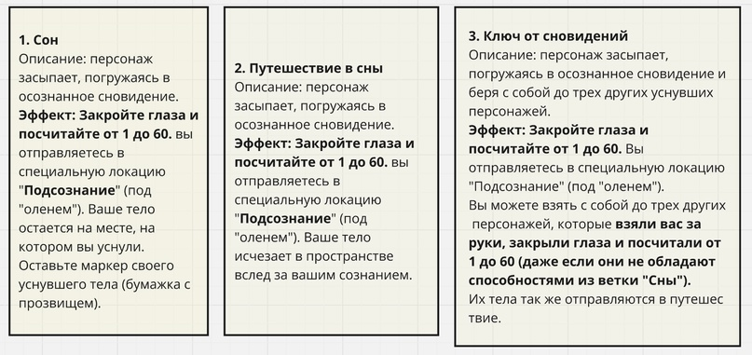
Описания способностей из ветки «Сны»
Способность “Сон” позволяет безопасно отправиться в Подсознание, либо Страну Снов, практически сразу же погрузившись в бессознательное. Такая способность тратит псион. Рекомендуется пользоваться ей в своей комнате, либо в другом безопасном месте — потому что ваше тело, оставшееся без сознания, будет все это время беззащитным. Однако, в это же время, для вас самих такое путешествие тоже пройдет безопаснее — вы не сможете погибнуть или исчезнуть, как это иногда бывает на наиболее глубоких слоях Подсознания. При этом вы не можете пользоваться никакими предметами, которые есть при вас, и никакие ваши способности не работают (кроме специальных способностей локации “Подсознание”, если у вас такие есть).
Вы можете проснуться в любой момент в том месте, где оставляли свое тело, или до тех пор, пока не найдете. Псион на это не тратится.
Однако, будьте внимательны: внутри пространства Подсознания вы сможете столкнуться с особыми явлениями, которые могут помешать этому процессу. Внимательно читайте все инструкции.
Способность “Путешественник во Сны” (тратит псион) позволяет отправиться в локацию Подсознание (включая Страну Снов) вместе со своим телом, оказываясь в этом пространстве физически.
Говорят, в таком состоянии вы можете физически влиять на пространство Снов и Подсознания, а оно может физически влиять на вас. Все ваши предметы, которые у вас есть при себе — материальны в пространстве Подсознания, ими можно пользоваться, как и вашими способностями, однако будьте очень аккуратны — последствия за ваш счет.
Вы можете проснуться в любой момент в том месте, где обычно привыкли просыпаться (это может быть не то место, где вы засыпали). Для этого вам нужно снова применить свою способность “Путешественник во Сны” и потратить псион.
Однако, будьте внимательны: внутри пространства Подсознания вы сможете столкнуться с особыми явлениями, которые могут помешать этому процессу. Внимательно читайте все инструкции.
Способность “Ключ к Сновидениям” (тратит псион) позволяет отправиться в локацию Подсознание (включая Страну Снов) и провести с собой до трех других персонажей включительно, даже если они не обладают никакими талантами (способностями) к осознанным сновидениям. Далее на всех путешествующих распространяются те же правила и нюансы, как будто они воспользовались способностью “Путешественник во Сны”.
Каждый путешествующий таким способом может вернуться только с другим Ключом (не обязательно с тем, которым пришел). Для того, чтобы проснуться, Ключ может применить снова свою способность “Ключ к Сновидениям” (по тем же правилам) и потратить псион.
Однако, будьте внимательны: внутри пространства Подсознания вы сможете столкнуться с особыми явлениями, которые могут помешать этому процессу. Внимательно читайте все инструкции.
Внимание! Способность “Ключ” работает на всех, кого вы встретите внутри Подсознания.

Правила: Обучение
Общее правило — у вас не может быть больше 6 различных способностей (не считая уникальных способностей локаций “Безволье” и “Подсознание” и пассивных способностей)
Обучение подразумевает под собой как обретение новых способностей, так и удешевление их стоимости в единицах псиона.
Обучение и развитие псионическим способностям представлено на нашей игре следующими способами:
1) Обучение через наставника
2) Обучение через эксперименты на “Прометее”
3) Обретение новых способностей в локациях “Безволье” и “Подсознание”.
4) Иное
Рассмотрим подробнее правила и нюансы каждого из пунктов.
1) На нашей игре будут наставники, которые способны обучать способностям в рамках своих веток:
Иисус — способности из веток “Иллюзии”, “Работа с сознанием”, “Внушение”, “Прорицания”, “Щит от ментальных воздействий”
Люцифер — способности из веток “Телекинез”, “Пирокинез”, “Криокинез”, “Тонкие манипуляции”, “Щит от физических воздействий”
Призрак — способности “Ходок”, “Проводник”, «Лечение ментальных повреждений»
Тесла — способности из веток “Биокинез”, “Лечение физических повреждений”
Салем — способности из ветки “Сны”
При гибели наставника, как правило, находится тот, кто ощущает в себе силы продолжить его дело и обучать других. Наставник также сам может сложить с себя полномочия, если чувствует, что ему пора “отойти от дел” и передать свою миссию достойному преемнику.
С помощью наставника в течение игры вы сможете выучить до двух новых способностей. Вашему персонажу обучение может даться невероятно тяжело, к этому стоит быть готовым. Вспомните ваше пребывание в лабораториях, когда ученые пытались развить в вас способности с помощью бесконечных изнурительных занятий и болезненной постоянной тратой псиона — примерно таким будет процесс обучения.
На уроках, когда обучение будет происходить в группе, шаг к открытию новой способности будет происходить чуть легче.
Стоит понимать, что психокинетикам будет проще даваться обретение способностей внутри уже имеющейся у него ветки, а экстрасенсорикам — внутри своей.
Получить щит от физических воздействий, обладая только лишь экстрасенсорными способностями — практически нереально, и наоборот.
Получить способность “Смерть” возможно лишь, получив все предыдущие способности из ветки.
Снижение стоимости способностей
Каждая новая, едва обретенная способность имеют базовую стоимость 4 псиона.
Когда вы успешно применяете ее хотя бы раз, ее стоимость снижается до 3.
В дальнейшем, если вы хотите уменьшить стоимость способности до 2, 1 и даже 0 (в крайне редких случаях) — вам нужна помощь наставника, который расскажет, как это можно сделать.
2) “Прометей” — особая машина, с помощью которой можно сперва изучить нужную ветку и способность (успешно обучить машину и загрузить в нее данные для дальнейшей работы), а затем — обучать псионика способностям, которые уже изучены машиной.
[позже здесь будет ссылка на подробную статью о модели “Прометея”]
С помощью “Прометея” вы сможете выучить до двух новых способностей.
С помощью “Прометея” нельзя снижать стоимость способностей.
3) В локациях “Безволье” и “Подсознание” вы сможете обрести уникальные способности. Такие способности, как правило, работают только внутри данных локаций и имеют принципиальное значение только при нахождении внутри.
Однако, могут быть некоторые малоизученные способности, которые будут работать в том числе и в пространстве Академии.
Мы призываем вас верить игрокам, когда они озвучивают вам эффект. В случае сомнений — попросите их показать вам карточку соответствующей неизвестной вам способности.
4) Под “иным” мы подразумеваем обретение новых способностей посредством ритуалов и артефактов — но хотим отметить, что данные способы будут чрезвычайно дорогими, редкими и непредсказуемыми.

Парник Академии: Правила и руководство
"Всё в Академии живое. Даже то, что кажется мёртвым. Но чтобы увидеть настоящую жизнь, загляни в парник. Растения говорят с тобой, если знаешь, как слушать."
  - О парнике
На территории Академии расположен загадочный парник, в котором растения приносят урожай значительно чаще, чем в естественных условиях. По слухам, изначально это была обычная оранжерея для выращивания овощей и фруктов, но всё изменилось, когда сюда попали первые растения из Безволья.
Более того, количество собранного ресурса, похоже, связано с самой Академией и событиями, происходящими в её стенах. Растения странным образом реагируют на эмоциональное состояние обитателей — порой они дают множество плодов, иногда чахнут без видимой причины.
Сейчас в парнике выращивают:
- Пищевые растения: морковь, черная фасоль, батат, краснокочанная капуста, кейл (листовая капуста), шпинат, голубика, виноград
- Лекарственные и пряные растения: розмарин, петрушка, черный чай, лимонное дерево
- Специальные растения: перец чили, перец хабанеро, конопля
  - Базовые принципы
Каждый цикл растения дают непредсказуемое количество ресурсов, что делает парник объектом особого внимания и исследований. Этот показатель зависит от ряда факторов, неизвестных на начало игры.
В начале каждого цикла в парнике появляется таблица со списком растений, а также некоторое количество цветных наклеек.
Ваш уход за растениями в текущем цикле влияет на количество наклеек, которые будут доступны в конце цикла. Чем лучше вы заботитесь о растениях в этот цикл, тем больше зеленых наклеек (и меньше красных) будет вам доступно.
Перед окончанием цикла, мастер выдаст вам дополнительное количество наклеек, в зависимости от ухода за растениями. Наклейте имеющиеся цветные маркеры напротив названия растений в таблице, чтобы распределить количество урожая, которое вы хотите получить. Если часть наклеек останется неиспользованной, мастерская группа распределит их случайным образом.
Зелёные наклейки означают +1 получаемый ресурс данного растения.
Красные наклейки означают -1 получаемый ресурс данного растения.
Урожай не может быть меньше нуля. Если на одном растении комбинация наклеек даст отрицательный урожай, то избыток красных наклеек распределяется на усмотрение мастера. По умолчанию одно растение приносит один ресурс.
Важно: в парнике растут настоящие растения, поэтому реальный полив или физическое воздействие запрещены — этим занимается персонал базы.
  - Уход за растениями
Если вы хотите повлиять на урожай, необходимо позаботиться о растениях, используя доступные методы ухода. Эффект каждого действия (полив, подкормка и т.д.) учитывается только один раз за цикл. Например, если один персонаж уже выполнил полив, то полив, выполненный другим персонажем в тот же цикл, не даст дополнительных зеленых наклеек. Исключение составляет только способность «Рост» — её могут применять несколько персонажей, и эффект будет суммироваться.
Кроме того, вы можете экспериментировать в уходе за растениями. Если вы попробуете новый метод ухода, то обязательно запишите его в журнал и сообщите об этом мастеру.
Основные методы ухода:
Символический полив
- Используйте пустую лейку, изображая процесс орошения
- Аккуратно пройдитесь с лейкой вдоль растений
Подкормка
- Аккуратно насыпьте рядом с горшком немного земли или другого символического удобрения
- Отыграйте процесс внесения удобрений
Прополка
- Проведите руками вокруг растения, как будто удаляете сорняки
- Отыграйте процесс очистки растений от вредителей
Обрезка
- Изобразите, как обрезаете лишние ветви (без физического контакта!)
- Отыграйте процесс придания растениям нужной формы
Прогревание
- Подержите ладони над растением, словно передавая ему тепло
- Отыграйте процесс передачи энергии (1-2 минуты на растение)

Дополнительные методы улучшения урожая:
Для улучшенного ухода, который даст больше ресурсов, попробуйте следующие методы:
Разговор с растениями
- Прошепчите растениям слова поддержки или расскажите о последних событиях в Академии
- Отыграйте процесс общения с растениями (минимум 5 минут)
Медитация
- Посидите рядом с растениями, сосредоточившись на мысленной передаче жизненной энергии
- Проведите в медитации минимум 5 минут
Музыка для растений
- Спойте или сыграйте музыку для растений
- Отыграйте этот процесс (минимум 5 минут)
Псионическое воздействие
- Если у вас есть способность "Рост" или другие биокинетические способности, вы можете применить их к растениям

  - Журнал парника
В парнике находится "Журнал", в котором следует отмечать:
- Выполненный уход за растениями
- Кто и за каким растением ухаживал
- Наблюдения и необычные явления
- Проведенные эксперименты
Ведение записей поможет выявить закономерности и лучше понять, как функционирует парник в системе Академии. Кроме того, эти записи будут учитываться при выдаче наклеек.

Сбор урожая
В течение игры могут случаться события, так или иначе влияющие на урожай и меняющие количество наклеек непосредственно во время цикла
В конце каждого цикла мастер определяет количество ресурсов, которые дал парник.
Важные замечания
- Парник реагирует на события: Урожайность может меняться в зависимости от происходящего в Академии
- Документируйте наблюдения: Ведение записей поможет выявить закономерности
- Делитесь знаниями: Обмен опытом с другими обитателями Академии может привести к новым открытиям
- Таблица и наклейки: Не являются материальными объектами в игровом мире. Их нельзя уничтожить, вынести из парника или использовать в других целях.
"Парник — единственное место в Академии, где создаётся жизнь, а не разрушается. Может быть, в этом его настоящая сила?"

Правила: Предметы
“Если я выверну свои карманцы, там можно будет найти много всего интересного. Тут лишь вопрос, на что ты будешь готов обменять. Ценностью в Академии обладает всякий хлам, начиная от блестящей пуговицы, чьей-то зубной щетки, заканчивая вполне конкретными фишками удачи, антибиотиками и едой. О, дицианин интересует? А ты, я смотрю, весьма интересный клиент… Откуда у тебя вообще информация о нем? Ступай-ка, поговори с моим боссом. Он любит поговорить с теми, кто интересуется всякими экстремальными дьявольскими вещицами.”
Все предметы на нашей игре делятся на три типа:
1) ресурсы
2) элементы
3) прочие ценные предметы
Ниже мы приводим полный и исчерпывающий список всех предметов, которые могут встретиться вашим персонажам на игре, а главное — могут быть ими использованы в определенных целях.
Первое, что нужно запомнить, это то, что многое на нашей игре разделяется на РЕСУРСЫ и ЭЛЕМЕНТЫ. Ниже мы объясняем их принципиальное отличие.
Ресурсы — особые предметы, которые можно вырастить/найти/собрать в Безволье.
Элементы — получаются из ресурсов, но иногда их можно сразу собрать с растений или раздобыть в чистом виде.
1) К ресурсам относятся предметы, которые можете получить одним из следующих способов:
— вырастить в теплицах (разного рода растения/корнеплоды/цветы/иное);
— собрать в Безволье (разного рода растения/корнеплоды/цветы/иное);
— найти в подвалах (всякое бывает).
ВСЕ ресурсы можно “разложить на элементы” с помощью соответствующей способности, либо положить в центрифугу “Прометея” для дальнейшей работы с ним [позже здесь будет ссылка на статью о модели “Прометея”]
Примеры ресурсов:
— Морковь
— Черная фасоль
— Цветы ледяной орхидеи
и т.д.
2) Элементы — это то, что как правило получается из ресурсов:
— с помощью способности “разложить на элементы”;
— с помощью “Прометея” (внимание, машина сама раскладывает ресурс на элементы, получить элементы из центрифуги будет нельзя, они сразу же тратятся на эксперимент);
— отдельные элементы собираются в Безволье уже в чистом виде;
— встречаются в подвалах.
Примеры элементов:
— Капсаицин;
— Перманганат калия;
— Небулазин
и т.д.
3) К ценным (и не очень) предметам относятся разного рода вещи, артефакты, лекарства, рецепты (и то, что с их помощью получается), еда, противоядия, которые можно найти или сделать в Академии, и что не является флорой или фауной.
Получить ценные предметы можно будет:
— найти в данжах (подвалы, Безволье, Подсознание)
— собрать из ресурсов и/или элементов с помощью способности “тонкие манипуляции”
— смешать из ресурсов и/или элементов, зная рецепт
  - Оружие
Бывает двух типов: обычное и серьезное (в т.ч. огнестрельное). Строго мастерское (свое привезти нельзя). Подробнее в правилах по физическим повреждениям.
  - Рецепты
Обладая таким рецептом, вы сможете приготовить препарат/яд/противоядие/то, что в нем указано. К каждому рецепту будет прилагаться конверт с некоторым количеством наклеек, которые следует наклеить на баночку/иной сосуд, в котором вы смешиваете препарат. Смешивание элементов отыгрывается уничтожением чипов элементов, которые требуются для изготовления препарата. В случае, если вы смешиваете элементы и тут же применяете препарат — допустимо не тратить наклейку с названием препарата. Если наклейки закончились — зайдите на мастерку, чтобы пополнить их количество.
Пример рецепта:
“Кровоостанавливающий порошок
Конечно же, мы знаем, что перманганат калия обладает обеззараживающим действием. В результате исследований, мне удалось обнаружить, что при смешивании с наноцеллюлозой — особым элементом, получаемом из паутины блуждающего мха в Безволье, получается отличный связующий, обеззараживающий порошок, который, к тому же, проявляет чудесные кровоостанавливающие свойства.”
Обратите внимание: перманганат калия и наноцеллюлоза в данном рецепте — это элементы, а блуждающий мох — это ресурс.

  - Препараты
Выглядят как сосуд (баночка/колба/конверт/пробирка/иное) с наклейкой, на которой написано название препарата. Помимо названия на наклейке обязательно будет краткая инструкция, как и в каком случае применяется данный препарат. Пример:
“Кровоостанавливающий порошок.Используется для остановки кровотечения.”
  - Валюта: Игральные карты
Игральная карта со специальной пометкой. Порвите, чтобы мгновенно восстановить 1 псион. Приветствуется отыгрыш “употребления вещества” — например, слизать нанесенный на карту наркотик, но это совершенно не обязательно. В боевой ситуации — обязательно лишь успеть порвать карту и тут же выбросить ее.
Приветствуется “убирать” порванные карты, найденные вами на полу и донести до ближайшей мусорки.
  - Валюта: Фишки удачи
Игральная блестящая фишка, позволяющая добавить +1 к любому броску кубиков. Рвется и выбрасывается при использовании.
[Про валюту на нашей игре — см. подробнее правила по экономике]
  - Части монстров
Иногда (но не всегда) с монстров можно будет получить определенный лут. Части монстров не обязательно добываются посредством убийства монстров. Обращайтесь к опытным персонажам, имеющим некоторые записи о том, кого можно встретить в Академии и Безволье, а также выясняйте данную информацию эмпирическим путем.
Части монстров, как правило, используются для артефактов, ритуалов, в иных целях.
  - Части персонажей
Проведя определенные манипуляции (известные медикам), с каждого персонажа можно будет получить:
— кровь (1 раз в цикл)
— костный мозг (ограниченное кол-во)
— стволовые клетки (1 раз за игру)
— иное (редко; те, кто обладают и знают — те знают)
В вашей книжке будет определенный разворот, где будут содержаться данные чипы (в книжке начальный набор чипов, дополнительные лежат в медблоке). Распоряжайтесь ими с осторожностью, ресурсы вашего организма не безграничны. Внимание! С вас могут собрать данные чипы без вашей на то воли.

  - Артефакты
Артефакты — это изобретение, полученное в результате улучшения обычного предмета с помощью ресурса и/или части монстра, и способности “тонкие манипуляции”.
На старт игры у некоторых детей, уже опробовавших успешные изобретения, уже будут готовые примеры инструкций для создания некоторых артефактов.
Для попытки изобретения нового артефакта — необходим отыгрыш физического крафта предмета (или нескольких предметов), затрату ресурса (отыгрывается уничтожением чипа, сам ресурс, если есть физический маркер, используется в крафте артефакта), применение способности “тонкие манипуляции. После чего — зайдите на мастерку, чтобы узнать, что у вас получилось (либо обратитесь к профильному мастеру).
Еда
Иногда в подвалах и закромах персонажей можно будет найти вкусняшки. Если вы открыли такую вкусняшку — считается, что вы ее немедленно употребили. Следуйте инструкции на чипе. Чип до вскрытия вкусняшки открыть и прочитать нельзя.
На вкусняшки действует способность “разложить на элементы”.
  - Интересные вещицы
Вещицы, которые кому-то когда-то принадлежали или принадлежат сейчас. Кусочек наволочки, кулон, подаренный возлюбленным, волос, зубная щетка, фенечка от лучшего друга, потерянная когда-то сережка. Могут быть использованы в ритуалах/иных целях.
Некоторые интересные вещицы приобретают свои сакральные свойства прямо в процессе игры — например, если кто-то украдет маску Спонсора, она будет иметь значение в поле игры и может быть использована в ритуальных/иных целях.
Некоторые интересные вещицы вы можете заявить заранее до игры.
Некоторые интересные вещицы будут мастерскими, вы сможете их найти и точно поймете, что она интересная. Возможно такая вещица будет обладать интересным свойством — тогда вам на это укажет инструкция, которая обязательно будет сопровождать данную вещицу.

Лечение физических повреждений
Кто бы мог подумать, что нам придется этим заниматься. Мы все ненавидели шприцы, таблетки и этот запах, от одного воспоминания о котором начинают подгибаться колени…
Но мы хотели жить. Хотели помогать другим. Жажда жизни заставила нас стать теми, кого мы ненавидели. Это очень грязный и жестокий процесс. Конечно, многие теперь боятся нас, но как разобраться в устройстве человека, пока ты не вскрыл его? Как понять, что именно это лекарство помогает срастаться костям, если сперва не сломать чьи-то кости?
Да, теперь мы многое знаем. И помочь можем многим. К сожалению, пока не всем, но это временно.
ВАЖНОЕ ПРИМЕЧАНИЕ: при проведении лечения в специальной обустроенной комнате в лазарете (будет висеть игротехнический маркер), пациента не забирают Стены, даже если он впадет в кому. Это особенность только этого помещения. При проведении лечения где-то еще, при неудачном исходе и впадении пациента в кому — его забирают Стены (игрок «под оленем» отправляется на мастерку).

  - Лечение травм
Игрок может получить травмы согласно правилам по физическим повреждениям:
— При получении легкой травмы пациент в течение 30 минут может двигаться, превозмогая боль.
— Через 30 минут без оказания помощи травма становится тяжелой.
— После получения тяжелой травмы у вас есть 15 минут, чтобы попасть к медику.
После получения травмы игрока с любыми травмами можно (нужно) стабилизировать, для этого его нужно успокоить, замедлить процессы в организме, выброс адреналина, кровотечения, постараться не усугубить травму излишними движениями.
Существует несколько способов стабилизации:
а) псионической способностью (стабилизация);
б) препаратом (анестезия);
в) наложив повязку (вы физически накладываете повязку на область повреждения из бинтов, отыгрывая процесс перевязки минимум 5 минут: перебинтовывание, успокаивание, фиксация раненой конечности/ребер и т.д.)
Стабилизация дает впоследствии +1 белый кубик для любой травмы (таймер до усугубления останавливается на 1 час независимо от травмы).
После стабилизации игроку в любом случае нужно искать медика.
Лечение всегда начинается с диагностики. Медик осматривает пациента, пытаясь определить тип его травмы. Для того, чтобы определить, какую травму получил пациент, и каким будет исход лечения, медик собирает диагностический мешочек (отыгрывая диагностику), куда добавляет кубики:
1) белые — означают благоприятный исход лечения (медик понимает, что высока вероятность успешного выздоровления, все «само пройдет»).
если легкая травма (любая) +2 белых
если тяжелая (любая) + 1 белый
2) черные кубики — означают неблагоприятный исход лечения (медик понимает, что существует вероятность, что что-то может пойти не так, оценивает риски).
если легкая травма +1 черный
если тяжелая травма + 2 черных
если лёгкая травма головы +2 чёрных
если тяжёлая травма головы +3 чёрных
3) желтые кубики добавляются ТОЛЬКО при ожогах, означают сильное повреждение тканей и шрамы (медик знает, что ожоги опасны вероятностью присоединения инфекции).
легкий ожог +1 желтый
тяжелый ожог + 2 желтых
4) зеленый кубик означает бактериальную инфекцию (медик понимает, что при любой травме сопутствующая инфекция может привести к непоправимым последствиям, если не лечить). Зеленые кубики НЕ добавляются при ожогах.
если легкая травма + 1 зеленый
если тяжелая травма + 2 зеленых
5) красный кубик означает внезапное кровотечение (медик знает, что может обнаружиться внутреннее кровотечение, или сломанная кость заденет вены и артерии). Красные кубики НЕ добавляются при ожогах.
если легкая травма + 1 красный
если тяжелая травма + 2 красных
ВАЖНОЕ ПРИМЕЧАНИЕ: На этапе диагностики травмы игрок может попробовать повлиять на исход лечения. Для этого пациент должен сообщить медику: “фортуна на моей стороне” (или любую другую фразу на выбор) и бросить свои два кубика d6. В зависимости от выпавшего результата:
2: добавить 1 черный кубик при диагностике
3-7: ничего не добавлять при диагностике
8-11: добавить 1 белый кубик при диагностике
12: добавить 2 белых кубика при диагностике
В этот момент персонаж может воспользоваться фишкой удачи, чтобы увеличить значение броска. Бросок производится один раз за одну диагностику, фишек можно использовать сколько угодно.
На данном этапе медик также может применить соответствующие псионические способности, если он ими обладает, чтобы повлиять на исход диагностики и лечения.
Далее происходит осмотр пациента и лечение. Мы оставляем отыгрыш на усмотрение и вкус игроков. Модельно — игрок вытаскивает кубик из диагностического мешочка.

ПРИ ЛЕГКОЙ ТРАВМЕ:
Если вытащен белый кубик: У пациента болит рука/нога/корпус/голова. Скорее всего это обычный ушиб или растяжение. Можно диагностировать ушиб (корпуса — плеча, ребер и т.д.) или растяжение (запястья, ступни и т.д.), которое сохраняет статус легкой травмы еще 10 минут, затем проходит само. Уберите карточку травмы, которую лечили.
Если вытащен черный кубик: Медик понимает, что состояние пациента хуже, чем он думал. Адреналин сыграл с ним злую шутку. Это может быть внутреннее кровотечение, перелом, сотрясение или чего похуже. Медик понимает, что травма стала тяжелой. Требуется повторная углубленная диагностика, прежде чем приступить к дальнейшему лечению.
Если вытащен зеленый кубик: В рану пациента попала инфекция, поэтому требуется обработка с использованием дезинфицирующего раствора (рецепт будет у медиков в закрытых правилах). После обработки пациент должен находиться в покое еще 10 минут, затем уберите карточку травмы, которую лечили.
Если дезинфицирующего раствора нет, инфекция распространяется по организму, рана пациента воспаляется. Травма становится тяжелой. Требуется повторная углубленная диагностика, прежде чем приступить к дальнейшему лечению. Добавьте +2 зеленых кубика к этой диагностике.
Если вытащен красный кубик: У пациента глубокая рана, в которую нужно заложить кровоостанавливающий порошок, зашить и перебинтовать, чтобы кровотечение не усилилось. Медик отыгрывает наложение повязки с порошком (рецепт будет у медиков в закрытых правилах), зашивание. После обработки пациент должен находиться в покое еще 10 минут, затем уберите карточку травмы, которую лечили.
Если кровоостанавливающего порошка нет, кровотечение становится все более обильным. Травма пациента становится тяжелой. Требуется повторная углубленная диагностика, прежде чем приступить к дальнейшему лечению. Добавьте +2 красных кубика к этой диагностике.

ПРИ ТЯЖЕЛОЙ ТРАВМЕ:
Внимание! Прежде чем вытаскивать кубик из мешочка, т.е. приступать к непосредственному осмотру и лечению, вы должны дать пациенту обезболивающий препарат (анестезию), даже если во время стабилизации он уже получал данный препарат. В ином случае — пациент получает ментальное повреждение «превозмогание боли».
Если вытащен белый кубик: У пациента болит рука/нога/корпус/голова. Выяснилось, что врач зря переживал, реальность оказалась намного лучше,чем выглядело сначала. Можно диагностировать сильный ушиб, который сохраняет статус легкой травмы еще 10 минут, затем он проходит сам. Уберите карточку травмы, которую лечили.
Если вытащен черный кубик: Медик понимает, что состояние пациента близко к критическому. Пациент впадает в кому. Спасти его может или чудо, или крайне умелая операция (см.ниже).
Если вытащен зеленый кубик: Рана пациента серьезно инфицирована, поэтому требуется обработка с использованием дезинфицирующего раствора (рецепт будет у медиков в закрытых правилах).
Киньте 2 кубика d6, чтобы оценить свое мастерство медика, хватило ли его навыков, чтобы справиться с инфекцией:
5-12: Ваш уровень мастерства позволил вам вылечить пациента полностью, через 10 минут он станет здоров. Уберите карточку травмы, которую лечили.
2-4: Что ж, сегодня не ваш день. У пациента началось заражение крови. Уберите карточку травмы, которую лечили. Пациент берет карточку «Сепсис».
В этот момент персонаж может воспользоваться фишкой удачи, чтобы увеличить значение броска. Фишек можно использовать сколько угодно.
Если дезинфицирующего раствора нет, инфекция распространяется по всему организму, у пациента наступает заражение крови. Уберите карточку травмы, которую лечили, пациент берет карточку «Сепсис».
Если вытащен красный кубик: У пациента внутреннее кровотечение, которое нужно срочно остановить, используя кровоостанавливающий порошок (рецепт будет у медиков в закрытых правилах), отыграйте зашивание и наложение повязки.
Киньте 2 кубика d6, чтобы оценить свое мастерство медика:
5-12: Ваш уровень мастерства позволил вам вылечить пациента полностью, через 10 минут он станет здоров. Уберите карточку травмы, которую лечили.
2-4: Что ж, сегодня не ваш день. Из-за обильного кровотечения пациент впал в кому. Спасти его может или чудо, или крайне умелая операция (см.ниже).

ПРИ ЛЕГКОМ ОЖОГЕ:
Если вытащен белый кубик: Ожог оказался поверхностным и легко пройдет сам. Уберите карточку травмы, которую лечили.
Если вытащен желтый кубик: У пациента легкий ожог, требует наложение повязки с противоожоговой мазью (рецепт будет у медиков в закрытых правилах), но у пациента гарантированно остаются шрамы. Через 10 минут уберите карточку травмы, которую лечили.
Если нужного лекарства нет, ожог никак не заживает, рана начинает воспаляться. Травма становится тяжелой. Требуется повторная углубленная диагностика, прежде чем приступить к дальнейшему лечению. Добавьте +2 желтых кубика к этой диагностике.
Если вытащен черный кубик: Медик понимает, что под кусками прилипшей одежды открылись глубокие повреждения мягких тканей. Прогноз неутешителен: травма становится тяжелой. Требуется повторная диагностика и лечение.

ПРИ ТЯЖЕЛОМ ОЖОГЕ:
Если вытащен белый кубик: У пациента легкий ожог, требует наложение повязки с противоожоговой мазью (рецепт будет у медиков в закрытых правилах), но у пациента гарантированно остаются шрамы. Через 10 минут уберите карточку травмы, которую лечили.
Если нужного лекарства нет, ожог никак не заживает, рана начинает воспаляться, у пациента останутся глубокие шрамы и начинается заражение крови. Уберите карточку травмы, которую лечили, пациент берет карточку «Сепсис».
Если вытащен желтый кубик: У пациента тяжелый ожог, который никак не заживает, рана начинает воспаляться, у пациента останутся глубокие шрамы и начинается заражение крови. Уберите карточку травмы, которую лечили, пациент берет карточку «Сепсис».
Если вытащен черный кубик: Медик понимает, что состояние пациента близко к критическому. Пациент впадает в кому. Спаси его может или чудо или крайне умелая операция (описание дальше). Даже в случае спасения, у него останутся шрамы.
Псионические способности медиков при лечении и диагностировании ожогов работают так же, как для остальных травм.
  - Сепсис
Сепсис характеризуется повышением температуры и слабостью. Его можно остановить, принимая антибиотики (курс будет прописан в рецепте, рецепты могут разниться, некоторые рецепты есть у медиков, другие можно найти в Академии).
Если у пациента сепсис, то он не может бегать, заниматься сексом и попасть в Безволье (оно отторгает его).
Если сепсис не лечить, то через 3 часа пациент впадет в кому.
Псионики со способностью “Стабилизация” могут тормозить развитие сепсиса на час раз в цикл.
  - Кома
Особое состояние пациента, из которого вас смогут вытащить только опытные врачи. Для того, чтобы спасти пациента из комы, ему необходимо провести успешную операцию — устранить последствия травм, которые привели к коме. При неудачном исходе операции ваш персонаж погибает. При удачном завершении операции, ваш персонаж остается в коме, пока не придет в себя.
Для этого игрок должен оставить какой-либо маркер своего физического тела, после чего пройти в локацию «Подсознание» и следовать дальнейшим инструкциям.
Любой псионик-сновидец может попытаться отправиться в локацию «Подсознание», чтобы найти персонажа, находящегося в коме, и уговорить вернуться.
Ходят слухи, что те, кто побывал в коме, обладают особыми знаниями, но никто точно этого не знает.
  - Операция
Операция требует взаимодействия двух медиков. Перед операцией пациенту обязательно вводится наркоз. Без этого исход операции по умолчанию считается неудачным.
Во время операции один медик — главный, второй — ассистент. Ассистент закрепляет на одежде пациента три булавки. Главный врач и ассистент, используя только пинцеты (не касаясь булавок руками), должны снять с пациента 2 из трех булавок, не более, чем за 3 минуты.
Если операция не удалась, пациент умирает.
После проведения операции и успешном выходе из комы пациент получает ментальное повреждение «Чувствительность к грязи».
  - Лечение отравлений
Если вас отравили, то вам об этом скажет игротехник или вы прочитаете на специальной карточке, приложенной к еде, напитку и т.д.
Внимание! Вы не можете иметь более одной карточки «Отравление» за раз.
Эффектом отравления является общая слабость, вы не можете использовать серьезное оружие и псионические способности с маркером (бой).
Если вас отравили, у вас есть 30 минут, чтобы обратиться к медику. По истечении этого времени вы теряете сознание и вас забирают Стены (идите на мастерку), если вы в кабинете медика, то впадаете в кому на 30 минут, если вас не вылечат за это время, то вы умираете.
Для лечения отравления возможно использование псионической способности “Детоксикация”. Для этого не требуется диагностика и определение типа яда.
Обычный медик проводит диагностику путем вытягивания случайным образом карты «Отравление» из специальной колоды (будет выдана медикам на начало игры), где будет написано, какой тип яда отравляет организм пациента.
После определения типа яда медик готовит противоядие. Пациент принимает противоядие, после чего от отравление он уже не умрет, но организму понадобится время, чтобы вывести яд из организма (время и эффекты от яда указаны на карточке яда). По истечении указанного времени, пациент полностью здоров и убирает карточку отравления, которое лечили. Внимание! У противоядия может быть собственный эффект. Следуйте инструкциям на карточке яда/рецепта противоядия.

Ритуалы на нашей игре
«…Мы что-то нацарапали на полу, расставили свечи, кажется, кто-то даже, смеясь, капнул своей кровью.
Тогда мы впервые ощутили это все вместе.
Нет, вы наверное не поймете. Академия — и без того странное место, которое кишит шорохами, голосами, страшными звуками. Но обычно про такое рассказывают в общих комнатах, пугая друг друга страшилками, монстры и страхи настигают тебя наедине с самим собой, и никто из нас никогда не был уверен до конца, что есть правда, а что вымысел. Но тогда мы все стали свидетелем чего-то сверхъестественного. Глупо звучит на бумаге, я знаю. Да-да, мы ведь и так все — дети, которые обладают паранормальными способностями, и находимся в месте, которого попросту не может существовать… Но чье-то потустороннее присутствие напугало нас до чертиков, заставило замереть, вслушиваться в каждый шорох. Встретиться с призраком наяву — это вам не шутки.
Помню, как у меня пошла кровь носом. Я испугалась, решив, что нужно прекращать игры и пулей дуть в госпиталь — но голова, как ни странно не болела. Все засуетились, кто-то сдвинул фигуру на полу, опрокинул свечку… И все закончилось. Гул прекратился, ощущение присутствия чего-то загробного и потустороннего — тоже.
Разумеется, это лишь подстегнуло наш интерес.»
— из старого, потрепанного дневника
Персонажи на нашей игре могут совершать ритуалы — совокупность определенных действий, направленных на установление контакта с некой превосходящей силой для получения определенного эффекта.
Для проведения ритуалов не требуется применение псионических способностей.
Те персонажи, у которых есть информация о том, как их проводить, знают об этом. Их сведения могут быть обрывочными и неполными. Каждый ритуал проводится ими на свой страх и риск. Как правило, за каждый ритуал превосходящей окружающей силой взимается плата, которая может привести к непредсказуемому результату, вплоть до смерти персонажей.

Собирать информацию о том, как проводить ритуалы, как они работают, почему они работают, и чем на самом деле являются — можно и нужно будет делать на игре.
Для персонажей, не обладающими сведениями о ритуалах, любые ритуальные действия выглядят непонятными, странными, пугающими.
Помните золотое правило: если какого-либо результата можно добиться любыми другими методами, не проводите ритуал. Обращайтесь к неизведанному лишь в крайнем случае. Любые ритуальные действия по умолчанию опасны для персонажей.
Общие правила:
- При проведении любого ритуала необходимо присутствие мастера. Если Вы решаете провести какой-либо ритуал самостоятельно (без мастерского присутствия), то он по умолчанию не получается.
- Для изображения символа на стене советуем использовать специальные пишущие предметы (будут выданы на мастерке), для формирования символа на улице используются найденные там предметы или иное (сухие ветки и листья, камни), для составления символа в подсознании используются найденные предметы или иное (например, отделяемые предметы антуража).
Внимание! На улице строго запрещено вредить деревьям и кустам, пожалуйста, относитесь к природе бережно. Хорошим тоном будет убрать за собой любой оставленный мусор/следы ритуала.
- Мастер определяет успешность вашего ритуала, а также возможные последствия.
- Ритуал считается начавшимся, как только произнесена первая манифестация. Завершенным – когда, в соответствии с задуманным, произносится фраза о завершении ритуала.
Мастер по ритуалистике, который будет определять успешность ритуала где угодно, отвечает на любые вопросы.
Мастер, который будет определять успешность ритуала в Безволье.
Мастер, который будет определять успешность ритуала в Подсознании.
Запасной мастер, который может определить успешность вашего ритуала где угодно.

